2014年广东公务员考试《行测》真题
第一部分 客观题
一、单选题（本大题共100小题，每题1分，共计100分）
1. (2018广东)党的十九大报告指出:“中国特色社会主义进入新时代。”这一论断体现的哲学原理是：
A. 事物是质变与量变的统一
B. “两点论”与“重点论”的统一
C. 矛盾是社会发展的动力
D. 事物是普遍联系的

2. (2018广东)我国提出“创新、协调、绿色、开放、共享”五大发展理念。下列措施体现五大发展理念的是（ ）。①建设粤港澳大湾区②强化知识产权创造与保护③“一带一路”建设④降低农村学生辍学率⑤淘汰黄标车和老旧车⑥精准扶贫
A. ①③⑤
B. ②④⑤⑥
C. ②③④⑤⑥
D. ①②③④⑤⑥

3. (2018广东)（ ）是近代以来中华民族最伟大的梦想。实现伟大梦想，必须推进中国特色社会主义伟大事业。
A. 建设社会主义现代化强国
B. 实现中华民族伟大复兴
C. 世界和平与发展
D. 实现共产主义

4. (2018广东)“简政放权、放管结合、优化服务”改革简称“放管服”改革。下列措施不属于“放管服”改革的是（ ）。①建设政府服务大数据②降低制度性交易成本③减少小微企业碳排放④职责相近的党政机关合署办公⑤推出市场准入负面清单⑥发展电子商务
A. ①⑤
B. ③⑥
C. ①③⑤⑥
D. ②③④⑤

5. (2018广东)2018年3月11日第十三届全国人民代表大会第一次会议通过《中华人民共和国宪法修正案》，确立了（ ）是中国特色社会主义最本质的特征。
A. 人民当家作主
B. 中国共产党领导
C. 解放和发展社会生产力
D. 我国仍处于并将长期处于社会主义初级阶段

6. (2018广东)党的十九大报告提出“开启全面建设社会主义现代化国家新征程”。下列关于“社会主义现代化”表述不准确的是（ ）。
A. 把我国建成富强民主文明和谐的社会主义现代化强国
B. “三步走”目标是我国社会主义现代化建设的战略安排
C. 从十九大到二十大，是“两个一百年”奋斗目标的历史交汇期
D. 实现社会主义现代化是新时代坚持和发展中国特色社会主义的总任务之一

7. (2018广东)我国经济已由高速增长阶段转向高质量发展阶段，正处在攻关期。下列不属于攻关期三大特征的是（ ）。
A. 转变发展方式
B. 优化经济结构
C. 转换增长动力
D. 优化营商环境

8. (2018广东)行政行为应依法实施，遵守法定权限、法定条件、法定要求和法定程序。行政法规、行政规章和行政规定均不得与法律相抵触，不得规定依法只能由法律规定的事项。这是行政程序法的（ ）。
A. 正当程序原则
B. 依法行政原则
C. 公开原则
D. 参与原则

9. (2018广东)沉管隧道就是将若干个预制段分别浮运到海面（河面）现场，并逐个沉放在已疏浚好的基槽内，以此修建的水下隧道。以下隧道采用了外海环境沉管隧道技术的是（ ）。
A. 广州珠江隧道
B. 深圳地铁隧道
C. 贵广高铁隧道
D. 港珠澳大桥隧道

10. (2018广东)许多食物在超过120℃的温度下烘焙煎炸烤时，食物中的碳水化合物和蛋白质在高温烹制过程中，很容易产生丙烯酰胺，这种物质对人类健康有潜在危害。为避免摄入过多丙烯酰胺，以下食物最应减少食用的是（ ）。
A. 热茶
B. 馒头
C. 炒白菜
D. 炸鸡

11. (2018广东)海又称为“大海”，是指与“大洋”相连接的大面积咸水区域，即大洋的边缘部分。以下不属于海的是：
A. 死海
B. 红海
C. 地中海
D. 亚丁湾

12. (2018广东)手指表皮上突起的纹线，被称为指纹。指纹人人皆有，它是遗传与环境共同作用产生的。下列关于指纹的说法有误的是（ ）。
A. 指纹可以用于身份识别
B. 人的指纹一般终身不变
C. 同卵双胞胎的指纹是相同的
D. 只要不伤及真皮层，手指伤愈后仍能长出同样的指纹

13. (2018广东)在阴雨天，由于空气潮湿，衣物容易发霉。下列措施不能防止房间里衣物发霉的是（ ）。
A. 打开室内暖气设备
B. 在潮湿天气适当打开门窗通风透气
C. 开启室内空调抽湿功能或抽风装置
D. 将石灰用布或麻袋包装起来，放在房间的角落

14. (2018广东)“春困”是人体随着自然气候的变化而发生的生理反应。为克服“春困”，下列做法不合适的是（ ）。
A. 多吃黄绿色蔬菜
B. 保持室内空气流通
C. 尽可能多做剧烈运动
D. 养成早睡早起的习惯

15. (2018广东)水力发电是直接利用水的动能作为原动力，驱动发电机工作的发电方式。以下属于其优点的是（ ）。①发电设施工程建设投资少、周期短、发电效率高。②发电过程中不会产生污染环境的大量废气和废渣。③水用作发电后，还可用于其他用途.
A. ①②③
B. 仅有①和②
C. 仅有②和③
D. 仅有③

16. (2018广东)党的十八大以来，中国人民的创造精神前所未有地________出来，推动我国________向前发展，大踏步走在世界前列。
填入划横线处最恰当的一项是：
A. 迸发 日新月异
B. 激发 气象万千
C. 涌现 千变万化
D. 呈现 一日千里

17. (2018广东)在新时代，我们要大力提升发展质量和效益，坚持质量第一、________质量变革、________质量优势、建设质量强国、________高质量发展。
填入划横线处最恰当的一项是：
A. 发动 增强 追求
B. 提倡 增加 达到
C. 推动 增强 实现
D. 倡导 增加 完成

18. (2018广东)经过五年的不懈努力，群众反映强烈的突出问题得到有效________，不正之风得以扭转，可以说作风建设改变了中国，在全面从严治党历史进程中写下了________的一笔。
依次填入画横线部分最恰当的一项是：
A. 遏制 铿锵有力
B. 遏止 入木三分
C. 遏止 掷地有声
D. 遏制 浓墨重彩

19. (2018广东)宪法是治国安邦的总________，是党和人民意志的集中________，在我们党治国理政活动中具有十分重要的地位和作用。
填入划横线处最恰当的一项是：
A. 规范 呈现
B. 章法 展现
C. 章程 体现
D. 标准 表现

20. (2018广东)总理在两会上所作的政府工作报告是一个________民心、________民意、体现民情的报告，也是一个增强信心、鼓舞士气、催人奋进的报告。
填入划横线处最恰当的一项是：
A. 代表 反应
B. 表现 反映
C. 表现 反应
D. 代表 反映

21. (2018广东)在当代中国，维护社会公平正义，就是要在现代化进程中逐步建立起以权利公平、机会公平、规则公平为主要内容的社会公平保障体系，________公平的社会环境，让公平正义的阳光________每一个国民，使每个社会成员都能享有平等的权利，有实现个人理想的机会，有表达利益________的合法途径。
填入划横线处最恰当的一项是：
A. 打造 映照 诉求
B. 营造 普照 诉求
C. 创造 照射 要求
D. 制造 照耀 要求

22. (2018广东)历代仁人志士所处的历史时代不同，但都以自己的行为作出了这样的诠释:“忠”就是________，在国家和民族危难之时大义凛然，挺身而出；“忠”就是________，在是非曲直面前旗帜鲜明，刚直不阿；“忠”就是________，在各种诱惑面前心有定力，不为所动。
填入划横线处最恰当的一项是：
A. 担当 正直 坚持
B. 勇敢 刚正 坚守
C. 担当 刚正 坚守
D. 勇敢 正直 坚持

23. (2018广东)中国发展到今天，我们________不需要对西方文明持仰视与全盘肯定的态度，________对传统文化回归的呼唤也必须建立在科学理性的基础上，________不能落入对“己”过于自信与对“他”全然排斥的窼臼。填入划横线处最恰当的一项是：
A. 肯定 但 也
B. 固然 但 而
C. 虽然 而 却
D. 即使 而 又

24. (2018广东)开展国土绿化行动，既要注重数量，更要注重质量，坚持科学绿化、规划引导、________，走科学、生态、借鉴的绿化发展之路，久久为功，善做善成，不断________森林面积，不断________森林质量，不断提升生态系统质量和稳定性。
依次填入画横线部分最恰当的一项是：
A. 因地制宜 扩大 提高
B. 因势利导 加大 增强
C. 因地制宜 扩充 强化
D. 因势利导 增加 改善

25. (2018广东)________的中华民族发展史是中国人民书写的，________的中华文明是中国人民创造的，________的中华民族精神是中国人民培育的，中华民族迎来了从站起来、富起来到强起来的伟大飞跃是中国人民奋斗出来的。
填入划横线处最恰当的一项是：
A. 波澜壮阔 博大精深 历久弥新
B. 恢弘壮丽 源远流长 同舟共济
C. 气势磅礴 奔流不息 与时俱进
D. 延绵不断 厚积薄发 奋发有为

26. (2019山东)习近平总书记强调，“调查研究是我们党的传家宝，是做好各项工作的基本功”，同时要求“要拜人民为师，向人民学习，放下架子、扑下身子，接地气、通下情，‘身入’更要‘心至’”。当前，面对新目标新形势，党员干部要甘当群众的“学生”。党员干部只有“扑下身子”，才能了解群众需要什么、盼望什么，群众才会愿意、敢于讲真话、说实情、谈想法。如此，调查研究才能抓住老百姓最急最忧最怨的问题，准确掌握真实情况，避免“走马观花”“蜻娗点水”。
这段文字主要讲了：
A. 调查研究是各项工作的基础
B. 调查研究要讲究方式方法
C. 调查研究的意义及方法
D. 如何了解群众真实情况

27. (2018广东)乡村振兴根本上是要实现农村经济增收和农民收入提高，其前提是提高劳动生产率水平。由于农业行业天然具有较大风险的特征，因而需要政府引导更多资本、有效分散风险的金融制度安排和其匹配，通过产融结合完善农业产业链；通过农业供给侧结构性改革推进农业产业升级，将劳动力、土地、资本等生产要素更多投入到附加值高的绿色优质安全和特色农产品上，提高农产品的质量，满足人民对高品质农产品的需求。
以下最能概括这段文字主要内容的是：
A. 乡村振兴的体制机制创新
B. 乡村振兴的本质和基础
C. 多村振兴战略的实践
D. 乡村振兴战略的改革

28. (2018广东)网络已经渗透到生活的方方面面，语言文字正在从精英创造时代进入大众智慧时代。近日，语言文字规范类刊物《咬文嚼字》杂志社发布“2017年度十大流行语”，“不忘初心”“砥砺奋进”“流量”“尬”“怼”等入选。近年来，年度十大流行语的网络特色日益明显，2017年有超过一半的入选流行语来自于网络或由网络赋予了新的涵义。
对这段文字理解准确的是：
A. 网络语言的流行说明大众对语言文字发展的重要影响
B. 网络流行语逐渐成为大众语言文字的主要组成部分
C. 年度十大流行语征集范围主要以互联网用户为主
D. 精英创造的语言文字正逐渐从网络使用中减少

29. (2018广东)改革开放使我国走向繁荣富强，经济实力，科技实力、国防实力、综合国力快速提升。改革开放之所以能给我国带来翻天覆地的变化，一个重要原因是_____________，主要体现为我们既坚持以经济建设为中心、把发展作为第一要务，又主动为发展营造安全环境。前者以改革开放解放和发展生产力，提高资源配置效率和发展水平；后者改变了我们处理自身与外部关系的方式，主动改善和发展与其他国家的关系，积极缓解外部安全威胁。
填入划线部分的句子，最恰当的是：
A. 它推动了经济快速发展和综合国力的提高
B. 它得到了人民群众的衷心拥护和支持
C. 它优化了政策制度体系和施政方式
D. 它带来了重大的理念和战略转变

30. (2019湖北)任何技术的价值观，说到底还是人的价值观。技术中立不代表对技术的使用是无害的，失去道德与法律的约束，就会有碰触底线的危险。一方面，对于商业组织来说，即使其抱有保护个人数据的使命感，然而一旦出现商业利益的冲突，仅靠自律是否足够？另一方面，政府组织也会在各类公共服务中采集大量个人数据，这部分个人数据的敏感程度往往较高，如果缺乏一套完善的制度监管体系严防其被滥用、盗用，那么也将使公民的个人信息被暴露在较大风险之中。
这段文字意在说明：
A. 商业组织的自律有助于保护个人数据
B. 人的价值观决定了技术使用的利弊
C. 技术中立给个人数据带来风险
D. 个人数据的收集需要监管

31. (2018广东)3，5，17，39，71，（ ）
A. 107
B. 113
C. 121
D. 135

32. (2018广东)0.5，3，8，18，38，（ ）
A. 75
B. 78
C. 82
D. 85

33. (2018广东)1，2，5，26，（ ）
A. 377
B. 477
C. 577
D. 677

34. (2018广东)14，28，56，112，（）
A. 155
B. 186
C. 224
D. 320

35. (2018广东)31，29，28，26，25，23，（）
A. 22
B. 24
C. 35
D. 38

36. (2018广东)一列货运火车和一列客运火车同向匀速行驶，货车的速度为72千米/时，客车的速度为108千米/时。已知货车的长度是客车的1.5倍，两列火车由车尾平齐到车头平齐共用了20秒，则客运火车长（ ）米。
A. 160
B. 240
C. 400
D. 600

37. (2018广东)某市服务行业举行业务技能大赛，其中东区参赛人数占总人数的1/5，西区参赛人数占总人数的2/5，南区参赛人数占总人数的1/4，其余的是北区的参赛人员。结果东区参赛人数的1/3获奖，西区参赛人数的1/12获奖，南区参赛人数的1/9获奖，已知参赛总人数超过100人，不到200人，则参赛总人数为（ ）。
A. 120
B. 140
C. 160
D. 180

38. (2018广东)一个箱子的底部由5块正方形纸板 ABCDE和1块长方形纸板F拼接而成（如图所示）,已知A、B两块纸板的面积比是1:16,假设A纸板的边长为2厘米,则该箱子底部的面积为（ ）平方厘米。
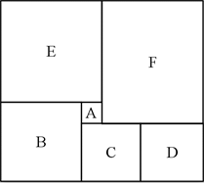
A. 200
B. 320
C. 360
D. 420

39. (2018广东)工厂要对一台已经拆成6个部件的机器进行清洗,并重新组装。清洗6个部件的时间分别为10分钟、15分钟、21分钟、8分钟、5分钟、26分钟，重新组装需要15分钟，假设清洗每一个部件或重新组装时都需要甲乙两人合作才能完成，报酬标准为每人每小时150元（不足一小时按一小时计），则工厂需要支付给甲乙两人共（ ）元。
A. 300
B. 600
C. 900
D. 1200

40. (2018广东)有一条长100厘米的纸带，从一端开始，先涂一段红色，长度为4厘米；再涂一段白色，长度为4厘米。按此规律重复操作，直到颜色涂满整条纸带。则涂红色的部分共有（ ）段。
A. 10
B. 13
C. 15
D. 25

41. (2018广东)某软件公司对旗下甲、乙、丙、丁四款手机软件进行使用情况调查，在接受调查的1000人中，有68%的人使用过甲软件，有87%的人使用过乙软件，有75%的人使用过丙软件，有82%的人使用过丁软件。那么，在这1000人中，使用过全部四款手机软件的至少有（ ）人。
A. 120
B. 250
C. 380
D. 430

42. (2018广东)某公园有一个周长为1千米的长方形花坛，计划在其周围每隔100米放置一个垃圾桶。现已将所需垃圾桶全部放在其中一个放置点（如图所示），接下来要用手推车将垃圾桶运到每一个放置点。假如该手推车每次最多能运3个垃圾桶，则将垃圾桶运到最后一个放置点时手推车行程最少为（ ）米。
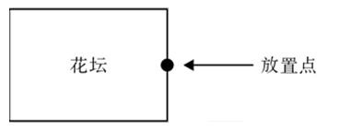
A. 1600
B. 1800
C. 1900
D. 2200

43. (2018广东)工厂的两个车间共同组装6300辆自行车。如果先由一号车间组装8天，再由二号车间组装3天，刚好可以完成任务；如果先由二号车间组装6天，再由一号车间组装6天，也刚好可以完成任务。则一号车间每天比二号车间多组装（ ）辆自行车。
A. 210
B. 180
C. 150
D. 130

44. (2018广东)某条道路一侧共有20盏路灯。为了节约用电，计划只打开其中的10盏。但为了不影响行路安全，要求相邻的两盏路灯中至少有一盏是打开的，则共有（ ）种开灯方案。
A. 2
B. 6
C. 11
D. 13

45. (2018广东)一项足球比赛共有8支队伍参加，每两支队伍之间需要踢两场比赛，获胜得3分，打平得1分，落败不得分。在该项足球比赛中，获得第一名的队伍积分最多可能比第二名多（ ）分。
A. 40
B. 30
C. 20
D. 10

46. (2018广东)从所给的四个选项中，选择最合适的一个填入问号处，使之呈现一定的规律性：
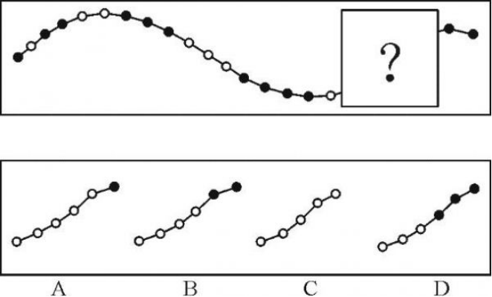

47. (2018广东)从所给的四个选项中，选择最合适的一个填入问号处，使之呈现一定的规律性：
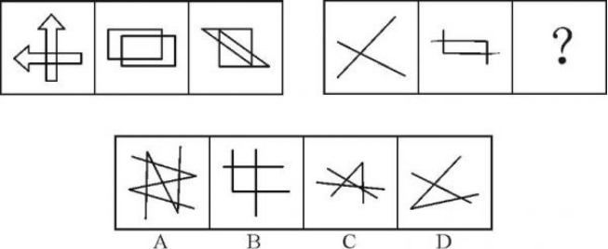

48. (2018广东)从所给的四个选项中，选择最合适的一个填入问号处，使之呈现一定的规律性：
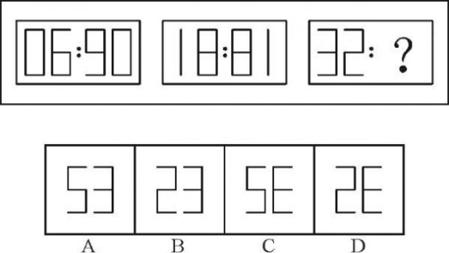

49. (2018广东)从所给的四个选项中，选择最合适的一个填入问号处，使之呈现一定的规律性：
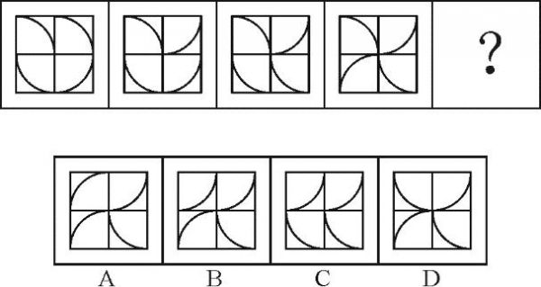

50. (2018广东)从所给的四个选项中，选择最合适的一个填入问号处，使之呈现一定的规律性：
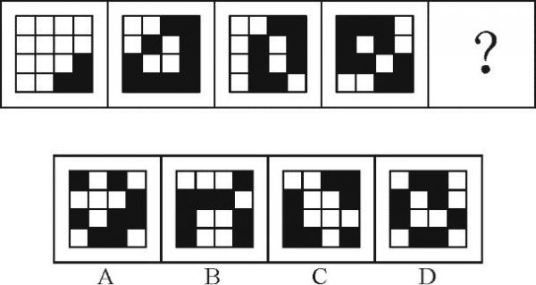

51. (2018广东)从所给的四个选项中，选择最合适的一个填入问号处，使之呈现一定的规律性
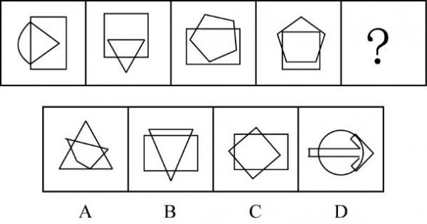

52. (2018广东)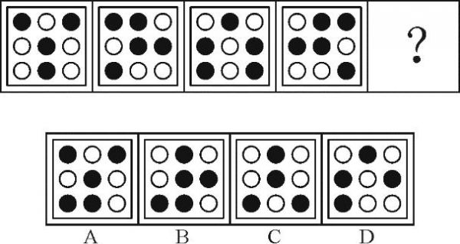

53. (2018广东)从所给的四个选项中，选择最合适的一个填入问号处，使之呈现一定的规律性：
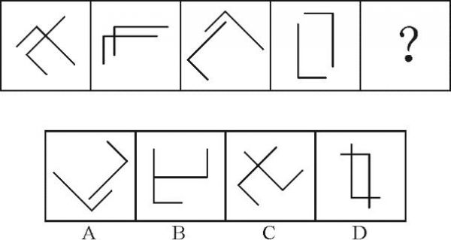

54. (2018广东)从所给的四个选项中，选择最合适的一个填在问号处，使之呈现一定的规律性：
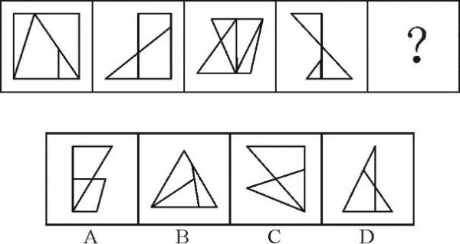

55. (2018广东)从所给四个选项中，选择最合适的一项填入问号处，使之呈现一定的规律性：
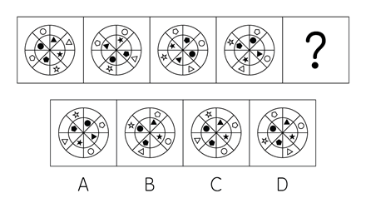

56. (2018广东)法律：遵守（ ）
A. 政策：推动
B. 资源：利用
C. 经济：发达
D. 环境：整洁

57. (2018广东)创新∶发展
A. 批评∶进步
B. 辞旧∶迎新
C. 竞赛∶夺冠
D. 学习∶提高

58. (2018广东)钢笔∶墨水
A. 牙刷∶牙膏
B. 手机∶电脑
C. 词典∶报纸
D. 壁画∶台灯

59. (2018广东)降价∶促销
A. 编程∶语言
B. 复习∶考试
C. 实验∶研究
D. 实践∶真理

60. (2018广东)节能∶环保
A. 贪污∶腐败
B. 文明∶文化
C. 秋天∶节气
D. 运动∶休闲

61. (2018广东)摄影∶绘画
A. 复印∶扫描
B. 书法∶刺绣
C. 雕刻∶打磨
D. 歌唱∶弹奏

62. (2018广东)畅通∶拥堵
A. 结实∶松散
B. 详尽∶简略
C. 踏实∶忧虑
D. 男性∶女性

63. (2018广东)木头∶家具
A. 纤维：水管
B. 纸张：报纸
C. 棉花：衣服
D. 金属：电缆

64. (2018广东)机器∶出厂∶检测
A. 商品∶出口∶试用
B. 技工∶经验∶实践
C. 白炽灯∶照明∶通电
D. 大学生∶毕业∶实习

65. (2018广东)索然无味：味同嚼蜡（ ）
A. 走投无路：山穷水尽
B. 抛砖引玉：抛头露面
C. 目光如炬：鼠目寸光
D. 一无所得：一箭双雕

66. (2018广东)对多个省份的调查研究发现，对于外向者而言，花大量时间用于网络社交并不会影响与他人面对面交流的意愿，而内向者即使不进行网络社交也不会变成社交达人。因此，有研究者认为，网络社交会妨碍传统社交的担忧是毫无必要的。以下哪项为真，最有助于支持上述结论？
A. 有许多花费大量时间在网络社交上的人不愿意与他人面对面交流
B. 无论采用哪种方式，大多数人参与社会活动的总时间是相对固定的
C. 在网络社交的帮助下，许多人在传统社交中的能力和自信得到了提升
D. 该研究由某大学开展，而在该校学生中，网络社交并不是主要的社交方式

67. (2018新疆)近年来，某公司生产的汽车发生了几起严重的交通事故，有人认为这是因为该汽车在设计上存在缺陷导致的。对此，该公司坚决否认设计上存在缺陷，理由是根据这几起交通事故的分析报告，发生事故时，司机都存在酒后驾驶或疲劳驾驶的情况。以下哪项为真，最不能支持该公司的观点？（ ）
A. 该公司一直宣称自己的产品安全性能良好
B. 该公司所依据的交通事故分析报告真实可靠
C. 喝酒和疲劳都会严重影响司机驾驶时的判断力
D. 经过对事故车辆的检测，并没有发现存在设计缺陷

68. (2018广东)某围棋队有选手会在比赛时喝茶，他们或者喝红茶，或者喝绿茶。如果以上描述为真，下列哪项一定是真的？（ ）I.该围棋队一名在比赛时不喝红茶的选手，一定喝绿茶。II.该围棋队没有选手比赛时喝黑茶。III.该围棋队有的选手比赛时不喝茶。
A. 只有II
B. 只有III
C. I和II
D. II和III

69. (2018广东)某市高新区离老城区较远，且公交车班次很少。高新区企业的员工大部分居住在老城区，他们经常会因为无法按时坐上公交车而迟到。为此，公交车公司大量增加了高新区与老城区之间的公交车班次，以满足这些员工的乘车需求。但是经过一段时间的观察，情况并没有得到改善，这些员工依然经常迟到。以下哪项为真，最能解释上述现象？（ ）
A. 高新区的许多企业都调整了上班时间
B. 部分原本开车上班的高新区企业员工改为乘坐公交车
C. 由于道路狭窄，公交车班次大量增加后经常出现长时间塞车
D. 许多原本乘坐公交车上班的高新区企业员工改为开车或乘坐出租车

70. (2018广东)某市举行春季音乐节系列活动，其中一项活动首次邀请了某知名交响乐团前来该市演出，该市交响乐爱好者对此十分期待。考虑到该乐团的影响力，主办方预计为期两天的交响乐团演出将'一票难求”。但开始售票后发现，实际情况并非如此。以下哪项为真，最能解释这一情况？（ ）
A. 音乐节的其他活动吸引了许多观众
B. 交响乐未能被该市大部分群众所接受
C. 音乐节活动期间该市一直为阴雨天气
D. 此次交响乐团演出门票价格过高

71. (2018广东)有研究小组调查显示，在封闭环境中入睡的人更容易频繁醒来，而且自我感觉睡眠质量不佳。因此，有人认为，就寝时关闭门窗将会降低睡眠质量。以下哪项为真，最能削弱上述结论？（ ）
A. 研究小组调查的对象大多是年轻人
B. 睡眠质量差的人更喜欢关闭门窗睡觉
C. 门窗紧闭会影响室内空气质量，从而影响睡眠
D. 由于安全、保暖等原因，夜间开窗并不适合所有房间

72. (2018广东)外界环境中的阳光辐射、空气污染等都会使人体产生更多活性氧自由基。体内活性氧自由基正是人类衰老的根源，而抗氧化剂可以有效清除体内多余的自由基。如果以上描述为真，下列哪项一定是正确的？（ ）
A. 清除体内多余的自由基，要么避免阳光辐射和空气污染，要么摄入抗氧化剂
B. 人的衰老速度可能由环境决定，也可能受抗氧化剂的影响
C. 严重的空气污染会影响人的衰老速度和抗氧化剂的效果
D. 抗氧化剂能够有效延长人的寿命

73. (2018广东)近期，某公司推出了一款空调，其耗电量比市面上所有其他同类产品都要低。因此，该公司管理层认为，这款空调的销量将会超过市面上所有其他同类产品。以下哪项如果为真，最能质疑该公司管理层的判断？（ ）
A. 该公司的品牌知名度低于其他同类企业
B. 该款空调的售后服务质量比不上其他同类产品
C. 该款空调的使用寿命低于同类产品的平均水平
D. 耗电量大并不是大部分消费者在选购空调时的主要关注点

74. (2018广东)单位接到一项工作任务，领导决定从张、王、李、林、沈、赵6人中选出3人组成工作小组。工作组应符合以下3个条件：①张、林两人中至少需要一人入选。②王、李两人中至多能有一人入选。③如果沈、赵两人同时入选，则王不能入选。以下工作人员组成不符合条件的是（ ）。
A. 沈、李、赵
B. 李、张、林
C. 赵、张、王
D. 沈、王、林

75. (2018河北)某市实体零售店的数量由2013年的3800家，增加到了2017年的4500家。但这几年来，该市实体零售店的销售额在整个零售业中所占的比例并没有增加，反而有所下降。以下哪项为真，最不能解释上述现象？（ ）
A. 这几年来该市实体零售店的整体销售额显著下降
B. 这几年来该市非实体零售店的整体销售额迅速增加
C. 这几年来该市零售业的整体销售额有了大幅度的提升
D. 这几年来该市非实体零售店数量的增长速度快于实体零售店

76. (2018广东)如图所示，质量为m的物体A在水平力F的作用下，恰好沿竖直墙壁匀速下滑，当水平力增大为2F时，物体A逐渐减速，最后保持静止。则静止时物体A所受摩擦力的大小（ ）。
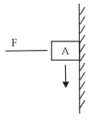
A. 为原来的2倍
B. 小于F
C. 大于mg
D. 等于2F

77. (2018广东)地表某相对独立的生态系统，其主要物种及数量如图所示，则下列说法必然正确的是（ ）。
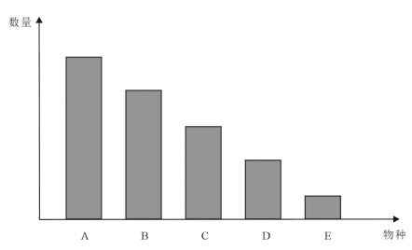
A. 物种A是该生态系统生产者
B. 物种B是该生态系统的初级消费者
C. 该生态系统的能量流动是从A到E
D. 该生态系统的最终能量来源是太阳能

78. (2018广东)现在，人们常利用碘化银实现人工降雨。通过高炮将含有碘化银的炮弹打入云雾厚度比较大的高空中，碘化银因为炮弹的爆炸在高空扩散，促使降雨产生（如图所示）。下列说法正确的是（ ）。
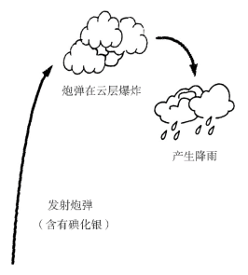
A. 利用碘化银人工降雨需要选择炎热的天气才能实现
B. 银是重金属，利用碘化银人工降雨会对环境造成极大破坏
C. 碘化银在高空形成极细的粒子，云中的水分在其周围凝聚，形成降雨
D. 碘化银作为催化剂，让高空中固态的水液化，实现人工降雨

79. (2018广东)用手推车将两箱货物A和B拉到仓库存储，途中要经过一段斜坡（如图所示），已知货物A和B的质量均为m，斜坡的斜度为30°。当手推车匀速经过斜坡时，货物A和B均处于静止状态，则受力情况正确的是（ ）。
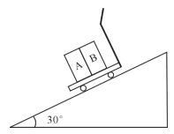
A. 货物B所受的合外力方向沿斜面向上
B. 货物B对货物A的作用力大小为0.5mg
C. 货物A所受的摩擦力比货物B所受的摩擦力大
D. 手推车对货物A的支持力等于对货物B的支持力

80. (2018广东)下图是两种不同导体（R1、R2）的伏安特性曲线，则以下选项无法确定的是（ ）。
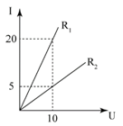
A. R1、R2的电阻之比为1：4
B. R1、R2的额定功率相同
C. 并联在电路中时，R1、R2电流比为4：1
D. 串联在电路中时，R1、R2电压比为1：4

81. (2018广东)用如图所示的杠杆提升物体。从B点垂直向下用力，在将物体匀速提升到一定高度的过程中，用力的大小将（ ）。
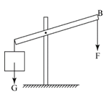
A. 保持不变
B. 逐渐变小
C. 逐渐变大
D. 先变大，后变小

82. (2018广东)在检查视力时，检查者通常从面前的平面镜中身后的视力表（如图所示）。下列说法正确的是（ ）。
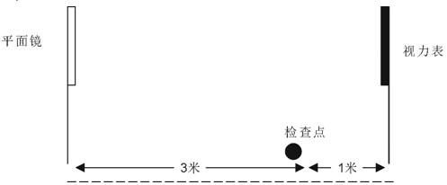
A. 视力表在平面镜中的像与检查点相距7米
B. 平面镜中的像略小于视力表本身
C. 平面镜中的像与视力表上下颠倒
D. 平面镜中的成像是真像

83. (2018广东)一颗种子在地下生根发芽，最终破土而出，长成一株小树苗。在这个过程中，其有机物总量（ ）。
A. 逐渐增加
B. 先增加后减少
C. 先减少后增加
D. 先保持不变，后逐渐增加

84. (2018广东)以下关于惯性的分析，正确的是（ ）。
A. 滚动的足球受地面摩擦，滚动速度逐渐减慢，惯性也随之减小
B. 月球绕地球转动，其惯性与地球对它的引力相关
C. 自由落体在下落过程中速度增大，惯性也增加
D. 桌面上静止不动的乒乓球也有惯性

85. (2018广东)现有三个同样的玻璃瓶，分别装有空气、氧气和氢气。以下能将三瓶气体区分开来的是（ ）。
A. 观察气体的颜色
B. 倒入澄清石灰水
C. 插入燃着的木条
D. 闻气体的气味

2017年第四季度，人力资源部门对东、中、西三大区域共95个城市的公共就业服务机构市场供求信息进行了统计分析，部分数据如下：
总体而言，用人单位通过公共就业服务机构招聘各类人员约433.7万人，进入市场的求职者约354.2万人，岗位空缺与求职人数的比率约为1.22，比去年同期上升0.09，市场需求略大于供给。
与去年同期相比，需求人数增加15.6万人，求职人数减少17.3万人。与上季度相比，需求人数和求职人数分别减少58.9万人和73.2万人，各下降了12%和17.2%。
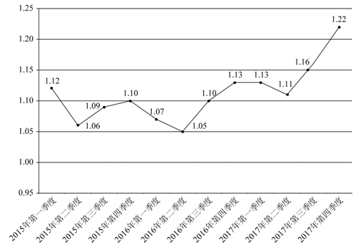
; ; 2015年第一季度—2017年第四季度岗位空缺与求职人数比率变化趋势
分区域看，东、中、西部市场岗位空缺与求职人数的比率分别为1.22、1.18、1.29，市场需求略大于供给。
2017年第四季度与去年同期相比东、中、西部市场供需变化情况。
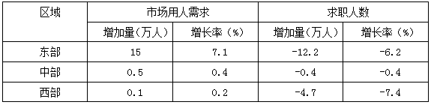
86. (2018广东)2017年，第四季度岗位空缺与求职人数比率较第三季度上升了（ ）。
A. 0.03
B. 0.06
C. 0.09
D. 0.12

87. (2018广东)2015—2017年，各季度的岗位空缺与求职人数比率的平均值约为（ ）。
A. 1.07
B. 1.09
C. 1.11
D. 1.13

88. (2018广东)2017年第四季度求职人数比2016年第四季度下降了约（ ）。
A. 5%
B. 8%
C. 10%
D. 12%

89. (2018广东)2015—2017年，人力资源市场供给最能满足市场需求的是（ ）。
A. 2015年第三季度
B. 2016年第二季度
C. 2017年第一季度
D. 2017年第四季度

90. (2018广东)根据材料，下列说法正确的是（ ）。
A. 2015年第一季度以来，东、中、西三大区域市场需求长期大于供给
B. 2016年第二季度以来，岗位空缺与求职人数比率总体呈“W”型变化趋势
C. 2017年第三季度东、中、西三大区域人才市场中，西部市场岗位空缺与求职人数的比率最大
D. 2016年第四季度，中部市场岗位空缺与求职人数的比率约为1.25

近年来，广东全省医疗卫生资源总量继续增加，医疗服务能力不断增强。截止2016年底，全省医疗卫生机构4.91万个，医疗卫生机构拥有床位46.5万张，其中：医院37.2万张，卫生院5.7万张。医疗卫生机构卫生技术人员66.8万人，其中：执业（助理）医师24.4万人，注册护士28.4万人，医护比1∶1.16。
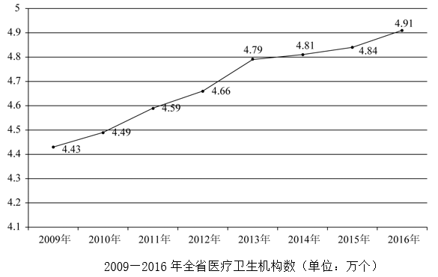
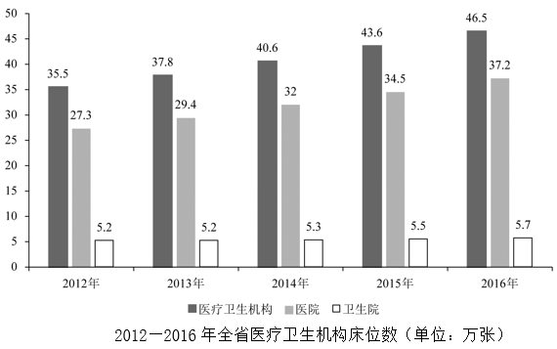
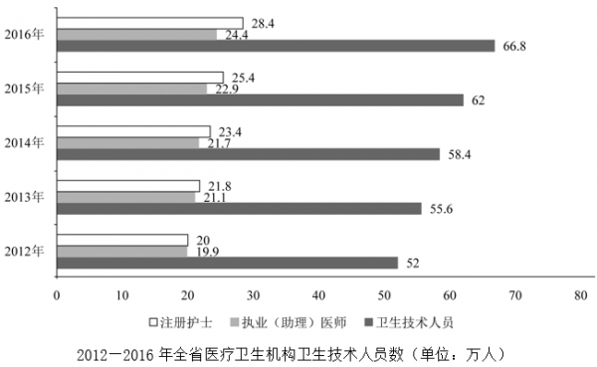
91. (2018广东)2010—2016年，全省医疗卫生机构数同比上一年增长率最高的是（ ）年。
A. 2012
B. 2013
C. 2014
D. 2016

92. (2018广东)2013—2016年，全省医疗卫生机构平均每年较上一年增加执业（助理）医师约（ ）万人。
A. 0.9
B. 1.1
C. 1.7
D. 2.1

93. (2018广东)2016年全省医疗卫生机构的平均床位数约是2012年的（ ）倍。
A. 1.2
B. 1.5
C. 2
D. 2.3

94. (2018广东)2012—2016年，全省医疗卫生机构卫生技术人员中注册护士所占比率最高的一年比例约为（ ）。
A. 38.2%
B. 40.1%
C. 42.5%
D. 48.7%

95. (2018广东)根据材料，下列说法正确的是（ ）。
A. 2016年全省医疗卫生机构数量是2009年的1.5倍
B. 2012—2016年，医院床位数占全省医疗卫生机构床位数的比例均低于80%
C. 2009—2016年，全省医疗卫生机构的平均卫生技术人员数均大于10
D. 2012—2016年，全省医疗卫生机构中注册护士与执业（助理）医师人数相差最大的是2016年

A市坚持发挥科技创新的引领作用，强化企业的创新主体地位，研发投入不断增加，研发人员快速增长，创新能力持续增强，锂电池等新兴产业尤为突出。
五年来，企业创新意愿不断提升，研发投入快速增长。2016年，该市有研究与试验发展（R&amp;ampD）活动的单位172家，比2012年增加26家，R&amp;ampD经费内部支出19.55亿元，比2012年增加11.65亿元，增长147.5%，年均增长率为25.4%；R&amp;ampD经费内部支出与地区生产总值之比为1.20%，比2012年提高0.5个百分点。规模以上工业企业研发投入大幅提高，2016年该市规模以上工业企业R&amp;ampD经费内部支出19.14亿元，比2012年增加11.52亿元，增长151.2%，年均增长25.9%。全年技术改造经费支出10.74亿元，比2012年增长184.9%；引进境外技术经费支出1.61亿元，增长257.8%；引进境外技术的消化吸收经费支出0.54亿元，增长100%。
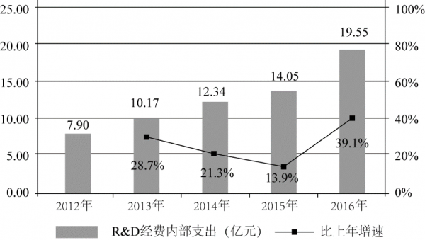
2012—2016年A市研究与发展（R&amp;ampD）经费内部支出及其增长速度

该市在增加科技投入的同时，研发人才引进和培养力度持续增大。2016年全市R&amp;ampD人员合计6924人，比2012年增长50.9%，年均增长10.8%，其中研究人员3268人，占R&amp;ampD人员的47.2%，比2012年提高18.8个百分点。全市R&amp;ampD人员中，本科及以上学历人员4007人，占全部R&amp;ampD人员比重的57.9%，比2012年提高24个百分点；其中研究生及以上学历1216人，占全部R&amp;ampD人员比重的17.6%，比2012年提高9.1个百分点。
2016年，该市加大力度发展新兴科技产业，全市锂电池等制造行业R&amp;ampD经费内部支出12.63亿元，比2012年增长17.5倍，年均增长104.6%。R&amp;ampD人员2851人，比2012年增长435.9%，年均增长52.1%。新产品产值达241.06亿元，比2012年增加219.37亿元，增长10.1倍。
96. (2018广东)2012年，该市的下列各项经费支出最多的是（ ）。
A. 规模以上工业企业R&D经费
B. 全年技术改造经费
C. 引进境外技术经费
D. 引进境外技术的消化吸收经费

97. (2018广东)2016年，该市生产总值比2012年约多（ ）亿元。
A. 350
B. 430
C. 500
D. 660

98. (2018广东)2012年，该市平均每家研究与试验发展（R&D）活动单位的R&D经费内部支出约为（ ）亿元。
A. 0.023
B. 0.054
C. 0.163
D. 0.242

99. (2018广东)2016年，该市R&D人员中，本科学历的人数为（ ）。
A. 1216
B. 1517
C. 2791
D. 4007

100. (2018广东)根据材料，下列说法不正确的是（ ）。
A. 2013—2016年，R&D经费内部支出增加最多的是2015年
B. 2012—2016年，R&D经费内部年均支出约12.8亿元
C. 2016年，该市新兴科技产业的发展较2012年有较大提高
D. 2016年，该市R&D人员学历水平较2012年有所提高

参考答案与解析
第一部分 客观题
一、单选题
第1题
【知识点】 辩证法
【答案】 C
【解析】 本题考查政治常识。“进入新时代”体现了哲学中“发展”的观点，“中国特色社会主义进入新时代”的重要标志是我国社会主要矛盾的变化，由原来的“人民日益增长的物质文化需要同落后的社会生产之间的矛盾”转变为“人民日益增长的美好生活需要和不平衡不充分的发展之间的矛盾”。十九大表述中的“新”就“新”在“矛盾”上。经济基础和上层建筑是一对矛盾，随着社会经济基础的发展变化，上层建筑也会跟着发生相应的变化，正是矛盾的发展变化促进了社会的发展。因此本题选C。
【来源】 2014年广东公务员考试《行测》真题第1题

第2题
【知识点】 习思想
【答案】 D
【解析】 本题考查政治常识。党的十八届五中全会确立了“创新、协调、绿色、开放、共享”五大发展理念。①设粤港澳大湾区有助于两岸三地协调发展，对应“协调”理念；②强化知识产权创造与保护，是对创新成果的维护，有助于提高劳动者的创新积极性，对应“创新”理念；③“一带一路”建设对应“开放”理念；④降低农村学生辍学率，使更多的农村学生共享小康社会的成果，对应“共享”理念；⑤淘汰黄标车和老旧车对应的是“绿色”理念；⑥精准扶贫使农民摆脱贫困，共享小康社会的成果，对应“共享”理念。因此本题选D。
【来源】 2014年广东公务员考试《行测》真题第2题

第3题
【知识点】 国内时政
【答案】 B
【解析】 本题考查政治常识。2012年11月29日，党的十八大闭幕不久，习近平总书记率中央政治局常委和中央书记处的同志来到国家博物馆，参观《复兴之路》展览。习近平总书记深情指出：“现在，大家都在讨论中国梦，我以为，实现中华民族伟大复兴，就是中华民族近代以来最伟大的梦想。”因此本题选B。
【来源】 2014年广东公务员考试《行测》真题第3题

第4题
【知识点】 习思想
【答案】 B
【解析】 本题考查政治常识。“放管服”改革实质是政府自我革命。“放”即简政放权，降低准入门槛，“管”即公正监管，促进公平竞争，“服”即高效服务，营造便利环境。①属于，建设政府服务大数据，是为了提高政府服务效能，侧重于“服”；②属于，制度性交易成本也叫体制性成本，是企业在运转过程中因遵循政府制定的各种制度、规章、政策而需要付出的成本。制度性交易成本种类繁多、弹性较大且其中暗藏“灰色地带”，不仅浪费企业的人力和物力，更会贻误企业的市场机遇，已成为当前企业发展的主要困扰。因此，降低制度性交易成本是为了降门槛、简手续，侧重于“放”。④属于，十九大强调赋予省级及以下政府更多自主权，在省市县对职能相近的党政机关探索合并设立或合署办公，职责相近的党政机关合署办公侧重于“管”和“服”。⑤属于，市场准入负面清单制度是指国务院以清单方式明确列出在中华人民共和国境内禁止和限制投资经营的行业、领域、业务等，各级政府依法采取相应管理措施的一系列制度安排。市场准入负面清单以外的行业、领域、业务等，各类市场主体皆可依法平等进入。市场准入负面清单的推出，体现的是优化政府服务、减轻企业负担，侧重于“管”和“服”。③不属于，减少小微企业碳排放是企业要减少碳排放，保护好环境，以企业为主体，不属于“放管服”改革。⑥不属于，电子商务是以信息网络技术为手段，以商品交换为中心的商务活动，不属于“放管服”改革。因此本题选B。
【来源】 2014年广东公务员考试《行测》真题第4题

第5题
【知识点】 宪法
【答案】 B
【解析】 本题考查法律常识。A项，不当选，十九大报告明确指出，人民当家作主是社会主义民主政治的本质特征。B项，当选，2018年3月11日第十三届全国人民代表大会第一次会议通过的《中华人民共和国宪法修正案》在第36条宪法第1条第2款“社会主义制度是中华人民共和国的根本制度”后增写一句，内容为：“中国共产党领导是中国特色社会主义最本质的特征”。C项，不当选，社会主义的根本任务是解放生产力、发展生产力。这是由社会主义社会的根本目标和本质决定的。改革开放以来，中国共产党始终不渝地坚持解放和发展社会生产力，不断满足人民群众日益增长的物质文化需要，为实现人民幸福、人的全面自由发展奠定了坚实的基础。D项，不当选，我国仍处于并将长期处于社会主义初级阶段是我国的基本国情。“社会主义初级阶段”包含两层含义：中国已经是社会主义社会；中国的社会主义还处于初级阶段。党的十九大报告中指出，经过长期努力，中国特色社会主义进入了新时代，这是我国发展新的历史方位。我国社会主要矛盾已经转化为人民日益增长的美好生活需要和不平衡不充分的发展之间的矛盾。我国社会主要矛盾的变化，没有改变我们对我国社会主义所处历史阶段的判断，我国仍处于并将长期处于社会主义初级阶段的基本国情没有变，我国是世界最大发展中国家的国际地位没有变。因此本题选B。

【来源】 2014年广东公务员考试《行测》真题第5题

第6题
【知识点】 习思想
【答案】 A
【解析】 本题考查政治常识。A项，当选，2017年十九大把“美丽”写入党的基本路线，基本路线的内容表述为：领导和团结全国各族人民，以经济建设为中心，坚持四项基本原则，坚持改革开放，自力更生，艰苦创业，为把我国建设成为富强民主文明和谐美丽的社会主义现代化强国而奋斗。A项的表述没有“美丽”二字。B项，不当选，改革开放之后，我们党对我国社会主义现代化建设作出战略安排，提出“三步走”战略目标。十九大报告中明确提出到2020年全面建成小康社会、到2035年基本实现社会主义现代化、到本世纪中叶建成社会主义现代化强国的奋斗目标。C项，不当选，中共十八大报告首次提出“两个一百年”奋斗目标：第一个一百年，是到中国共产党成立100年时（2021年）全面建成小康社会；第二个一百年，是到新中国成立100年时（2049年）建成富强、民主、文明、和谐的社会主义现代化国家。十九大于2017年召开，二十大预计于2022年召开。从十九大到二十大，正是“两个一百年”奋斗目标的历史交汇期。D项，不当选，党的十八大报告指出：“建设中国特色社会主义，总依据是社会主义初级阶段，总布局是五位一体，总任务是实现社会主义现代化和中华民族伟大复兴。”因此本题选A。
【来源】 2014年广东公务员考试《行测》真题第6题

第7题
【知识点】 习思想
【答案】 D
【解析】 本题考查政治常识。习近平总书记在党的十九大报告中指出，“我国经济已由高速增长阶段转向高质量发展阶段，正处在转变发展方式、优化经济结构、转换增长动力的攻关期，建设现代化经济体系是跨越关口的迫切要求和我国发展的战略目标。”2018年政府工作报告进一步指出，我国经济正处在转变发展方式、优化经济结构、转换增长动力的攻关期，面临着新的机遇和挑战，要以供给侧结构性改革为主线，经济结构加快优化升级。D项中，优化营商环境是新时期贯彻十九大和中央经济工作会议精神，强调以深化“放管服”改革为抓手，多推“啃硬骨头”的举措，有利于持续激发市场活力和社会创造力，不属于我国经济攻关期的特征。因此本题选D。
【来源】 2014年广东公务员考试《行测》真题第7题

第8题
【知识点】 行政法
【答案】 B
【解析】 本题考查法律常识。A项，错误，正当程序原则是当代行政法的主要原则之一它包括以下几个原则：第一，行政公开原则，是指除涉及国家秘密和依法受到保护的商业秘密、个人隐私外，行政机关实施行政管理应当公开，以实现公民的知情权。第二，公众参与原则，是指行政机关做出重要规定或者决定，应当听取公民、法人和其他组织的意见，特别是作出对公民、法人和其他组织不利的决定，要听取他们的陈述和申辩。第三，回避原则，行政机关工作人员履行职责，与行政管理相对人存在利害关系时，应当回避。B项，正确，依法行政原则是行政法的首要原则，它的要求包括两个方面：第一，行政机关必须遵守现行有效的法律。第二，行政机关应当依照法律授权活动。C、D项错误，公开原则和参与原则属于程序正当原则的要求，与题干表述无关。因此本题选B。
【来源】 2014年广东公务员考试《行测》真题第8题

第9题
【知识点】 国内时政
【答案】 D
【解析】 本题考查政治常识。2017年7月7日，港珠澳大桥主体工程迎来了全线贯通的历史时刻。届时从香港到珠海、澳门陆路车程由3.5小时缩短为半小时。为了给珠江口这条世界上最繁忙的航道让出通道，港珠澳大桥主体工程中6.7公里采用海底隧道。这是国内首条外海沉管隧道，也是当今世界上埋深最大、综合技术难度最高的沉管隧道。因此本题选D。
【来源】 2014年广东公务员考试《行测》真题第9题

第10题
【知识点】 科技常识其它
【答案】 D
【解析】 本题考查生活常识。
A项，不当选，茶叶的主要成分是有机酸、茶多酚等碳水化合物及少量蛋白质，但“泡”茶时，最高水温为100℃，不产生丙烯酰胺。
B项，不当选，馒头的主要成分是淀粉等糖类，属碳水化合物，但馒头的制作方法是“蒸”，制作过程温度在100℃，不产生丙烯酰胺。
C项，不当选，白菜中水分占90%以上，且在“炒”的过程中，锅内通常放入少量的油，温度在120℃以下，制作方式并不是“烘焙煎炸烤”，不产生丙烯酰胺。
D项，当选，含碳水化合物和蛋白质的食物在超过120℃的烘焙煎炸烤时会产生丙烯酰胺，丙烯酰胺可致癌。本题的四个选项中，只有D选项“炸鸡”在制作过程中经过“炸”的过程，并且温度超过120℃。
因此本题选D。
【来源】 2014年广东公务员考试《行测》真题第10题

第11题
【知识点】 世界地理
【答案】 A
【解析】 本题考查地理常识。
A项，错误，死海是一个内陆盐湖，位于约旦和巴勒斯坦交界，是世界上最低的湖泊。
B项，正确，红海位于非洲东北部与阿拉伯半岛之间，是世界重要的石油运输通道。
C项，正确，地中海位于欧洲、非洲和亚洲大陆之间，是世界最大的陆间海。
D项，正确，亚丁湾是印度洋西北方的海湾。
因此本题选A。
【来源】 2014年广东公务员考试《行测》真题第11题

第12题
【知识点】 生物医学常识（其它）
【答案】 C
【解析】 本题考查医学常识。
A项，不当选，指纹，也叫掌印，即是表皮上突起的纹线。由于人的指纹是遗传与环境共同作用产生的，因而指纹人人皆有，却各不相同。由于指纹重复率极小，大约150亿分之一，故其称为“人体身份证”。指纹已被广泛应用于搜寻罪犯等领域，用来鉴别身份。
B项，不当选，指纹在胎儿第三四个月便开始产生，到六个月左右就形成了。当婴儿长大成人，指纹也只不过放大增粗，除手指严重受伤外，纹样终生不会发生改变。
C项，当选，同卵双胞胎虽然拥有相同的基因型，但是由于它们在子宫里的经历会出现分化，因此表现型不尽相同。指尖细胞的生长微环境处于不断变化之中，所以两只手之间以及各个手指头之间都是存在差异的，正是这种微环境决定了指纹结构的细节。虽然手指之间的微环境差异很微妙，但其影响被分化细胞放大，产生了宏观上的差异，使同卵双胞胎的指纹变得有差异。胎儿在子宫内的位置以及个体血压等影响都可能导致同卵双胞胎的不同指纹。所以同卵双胞胎的指纹并不相同。
D项，不当选，真皮位于表皮下层，表皮和真皮交界处凹凸不平，错综复杂。这些凹凸就是“模子”，并最终形成了指纹纹形。即使磨掉了表皮，只要不伤及内部的真皮层，伤愈后仍能长出同样的指纹。除非是植皮或者深达基底层的损伤，否则指纹是不会变的。
因此本题选C。
【来源】 2014年广东公务员考试《行测》真题第12题

第13题
【知识点】 科技常识其它
【答案】 B
【解析】 本题考查生活常识。
A项，不当选，打开电暖气来提高室内的温度，可以阻止水汽凝结，从而达到减轻室内湿度的目的。
B项，当选，在室外环境潮湿的情况下应少开窗或不开窗，防止潮湿的空气进入家中，等到出太阳时，再打开窗通风。
C项，不当选，绝大多数的空调都有一个抽湿的功能，在潮湿的季节，可以打开空调抽湿功能来使室内的湿度降低，防止房间里衣物发霉。
D项，不当选，石灰可以用来除湿，把石灰用布或麻袋包起来，放在房间的角落，可以保持室内空气的干燥。1公斤生石灰能吸附空气中大约0.3公斤水分。使用除湿剂除湿操作简单、安全方便。
因此本题选B。
【来源】 2014年广东公务员考试《行测》真题第13题

第14题
【知识点】 生物医学常识（其它）
【答案】 C
【解析】 本题考查生活常识。进入春季后，随着气温的升高，毛孔、汗腺、血管开始舒张，新陈代谢逐渐旺盛，耗氧量不断地加大，供给大脑的血液就会相对减少，人会觉得睡不够，即为“春困”。
A项，春天新陈代谢逐渐旺盛，需要补充维生素等营养，应该多吃绿色蔬菜。
B项，春天人体的耗氧量加大，需要保持室内空气流通。
C项，由于冬季刚过，人体内的骨骼和韧带处于僵硬状态，如果贸然进行高强度运动，身体难以适应，会出现严重的疲劳感，甚至猝死。不合适。
D项，人春天会觉得困乏，所以要养成早睡早起的习惯。
因此本题选C。
【来源】 2014年广东公务员考试《行测》真题第14题

第15题
【知识点】 人文地理
【答案】 C
【解析】 本题考查地理常识。
水力发电的基本原理是利用水位落差，配合水轮发电机产生电力，也就是将水的重力势能转化为水轮的机械能，再以机械能推动发电机，而得到电力。实践中常依托水位落差大的天然条件，有效地利用流力工程及机械物理等，精心搭配以达到最高的发电量，供人们使用廉价又无污染的电力。水能资源是一种可再生能源，水力发电是采用相关的措施对水能资源进行利用，将其转化为电能的一种新兴方式。这种发电方式具有无污染、可再生及运行稳定、可靠、安全的优势，但是工程投资大，建设周期长。
因此本题选C。
【来源】 2014年广东公务员考试《行测》真题第15题

第16题
【知识点】 综合考察
【答案】 A
【解析】 考查实词和成语的综合运用。
第一空，填入的词语和“创造精神”相搭配。A项“迸发”指一起爆发出来，而且常指从内到外的过程，精神本是人体内部的东西，所以“精神迸发”为常用搭配。B项“激发”指激之使奋起，常用句式为“激发潜能”或“潜能被激发出来”，与“创造精神”搭配不当，排除B项。C项“涌现”指在同一时期大量地出现，常搭配为“人物涌现”，不符合文意，排除C项。D项“呈现”有显现、展示出的意思，一般指具体的事物在眼前显现出来，而“创造精神”是抽象事物，与“创造精神”搭配不当，排除D项。
验证第二空。“推动我国日新月异向前发展”和“大踏步走在世界前列”能够对应，符合文意。
因此本题选A。
【来源】 2014年广东公务员考试《行测》真题第16题

第17题
【知识点】 实词辨析
【答案】 C
【解析】 实词辨析题。先寻找提示性信息，再对比选项。
分析第一空。根据语境，填入词语要和“变革”搭配。A项“发动”是使开始的意思，常用搭配为“发动汽车”“发动战争”，与“变革”搭配不当，排除A项。B项“提倡”C项“推动”D项“倡导”均可与“变革”搭配。
分析第二空。填入词语应和“优势”搭配。B项和D项“增加”指的是量的增加，是具体数字，与“优势”搭配不当，排除B项和D项。C项“增强”指增加效能、强度，强调的是程度的不同，与“优势”搭配得当。答案锁定C选项。第三步，验证第三空。C项“实现”可与“高质量发展”搭配，符合文意。
因此本题选C。
【来源】 2014年广东公务员考试《行测》真题第17题,20省考真题模考第1季第32题

第18题
【知识点】 综合考察
【答案】 D
【解析】 考查实词和成语的综合辨析。
第一空，横线处形容群众反映的问题，通过后文“不正之风得以扭转”可知是问题得到控制。“遏制”侧重于控制，而“遏止”侧重于停止，由文意可知并非是停止，而是控制。故排除B、C。
第二空，D项“浓墨重彩”指绘画或描述着墨多，和文中“写下了……的一笔”语意相符。
A项“铿锵有力”形容声音响亮而有节奏。文意并非形容声音，排除A。
因此本题选D。
【来源】 专项模考-言语（四）第23题,专项模考-言语（二）第12题,2014年广东公务员考试《行测》真题第18题,专项模考-言语（二）第12题,20省考真题模考第1季第36题

第19题
【知识点】 实词辨析
【答案】 C
【解析】 实词辨析题。先寻找提示性信息，再对比选项。
分析第一空。根据“宪法是国家的根本法，是治国安邦的总章程”可知，“宪法是治国安邦的总章程”是固定搭配，故C项更符合题意。
验证第二空。C想“体现”指某种性质或现象通过某一事物具体表现出来，如“这幅油画体现了画家对大自然的热爱”“在这个人身上体现了时代精神”。在文段中的意思是“宪法”这一具体事物将抽象的“党和人民的意志”表现出来，符合文意。
因此本题选C。
【来源】 2014年广东公务员考试《行测》真题第19题

第20题
【知识点】 实词辨析
【答案】 D
【解析】 实词辨析题。先寻找提示性信息，再对比选项。
第一空，主语是“总理在两会上所作的政府工作报告”，搭配对象是“民心”。
A项和D项“代表”指代替执行任务、行使权利，能够体现政府是人民利益的代表，政府工作报告能够将人民的意愿表达出来的意思，符合文意。
B项和C项“表现”指表示出来，显现出来，与“民心”搭配不当，排除B项和C项。
第二空，填入的词语搭配“民意”。A项“反应”指事情所引起的意见、态度或行动，不能与“民意”搭配，排除A项。D项“反映”指的是把客观事物的实质表现出来，符合文意。
因此本题选D。
【来源】 2014年广东公务员考试《行测》真题第20题,20省考真题模考第1季第37题

第21题
【知识点】 实词辨析
【答案】 B
【解析】 实词辨析题。先寻找提示性信息，再对比选项。
突破口在第二空。所填词语应与“阳光”搭配，根据“使每个社会成员都能享有平等的权利”可知，前文应是“让公平正义的阳光普遍照耀在每一个国民身上”，“阳光普照”为常用搭配，指每个地方都被阳光照到了,强调阳光能够照到每个人的普惠性，符合文意。A项“映照”指光线照射；C项“照射”指映照，光线射在物体上；D项“照耀”指光芒照射，A项、C项和D项虽然都可以和“阳光”搭配，但没有体现出“公平正义照耀在每一个国民”的普惠性，排除A项、C项和D项。答案锁定B选项。
验证第一空和第三空。“营造环境”“利益诉求”均为常见搭配，且符合文意。
因此本题选B。
【来源】 2014年广东公务员考试《行测》真题第21题,20省考真题模考第1季第38题

第22题
【知识点】 实词辨析
【答案】 C
【解析】 实词辨析题。先寻找提示性信息，再对比选项。
分析第一空。“在国家和民族危难之时大义凛然，挺身而出”是对第一空填入词语的解释说明。A项和C项“担当”指敢于承担责任，有魄力。B项和D项“勇敢”指不怕危险和困难，有胆量，有勇气。“在国家和民族危难之时大义凛然”更侧重于一份对国家和民族的责任，“挺身而出”指有魄力，有勇气和胆量，故“担当”的语义要比“勇敢”更加全面，更符合文意，排除B项和D项。
再看第三空。A项“坚持”指意志坚强，坚韧不拔，持久，有耐性，侧重“意志力坚强和持久”。C项“坚守”指坚决守卫，侧重“守卫”。语境中“忠”就是在利益诱惑面前心有定力，侧重“仁人志士”能够坚决守卫国家和民族，而不是强调“仁人志士”的意志力坚强、持久，有耐性，排除A项。答案锁定C选项。
验证第二空。“刚正”指为人刚强正直，与后文“刚直不阿”照应，符合文意。
因此本题选C。
【来源】 2014年广东公务员考试《行测》真题第22题,20省考真题模考第1季第39题

第23题
【知识点】 虚词辨析
【答案】 B
【解析】 虚词辨析题。
分析第一空和第二空。根据“不需要对西方文明持仰视”和“对传统文化回归的呼唤也必须建立在科学理性的基础上”可知，所填关联词语表转折关系。A项“肯定”与“但”搭配不当；C项“虽然”与“而”搭配不当；D项“即使”与“而”搭配不当，且不表示转折关系，排除A项、C项和D项。B项“固然……但……”表示转折关系，符合文意。答案锁定B选项。
验证第三空。根据“建立在科学理性的基础上”和“不能落入……的窠臼”可知，第三空前后两句属于反向并列关系。B项“而”符合文段逻辑关系。因此，选择B选项。
【来源】 2014年广东公务员考试《行测》真题第23题

第24题
【知识点】 综合考察
【答案】 A
【解析】 考查实词和成语的综合运用。先寻找提示性信息，再对比选项。
第一空，根据顿号可知与前文并列，所填入的词语需与“坚持科学绿化”“规划引导”语义相近，即所填入的词语要有“指向性落实”的意思。A、C选项的“因地制宜”指根据当地的具体情况，制定或采取适当的措施，符合语义。B、D选项的“因势利导”指顺着事物发展的趋势很好地加以引导，仅有引导的意思，无落实去做的含义，并且该词与顿号前“规划引导”一词语义重复。故排除B、D选项。
第二三两空所填入的词语分别用来修饰“森林面积”“森林质量”，“扩大面积”“提高质量”为固定搭配。“扩充”常与“内容”等搭配，不与“面积”搭配，排除C选项。
因此本题选A。
【来源】 2014年广东公务员考试《行测》真题第24题

第25题
【知识点】 成语辨析
【答案】 A
【解析】 成语辨析题。先寻找提示性信息，再对比选项。
分析第一空。填入的词语修饰“中华民族发展史”。A项“波澜壮阔”比喻声势雄壮或规模巨大；C项“气势磅礴”形容气势雄伟壮大；D项“延绵不断”指精神或者文化、文明延绵不断，A项、C项和D项均可搭配“中华民族发展史”。B项“恢弘壮丽”多用于具体的事物，例如建筑物、广场等，与“中华民族发展史”搭配不当，排除B项。
分析第二空。填入的词语修饰“中华文明”。A项“博大精深”形容思想和学识广博高深，与“中华文明”搭配得当。C项“奔流不息”指水流奔腾而不停止，常用来比喻某种精神或力量延续不断，而“中华文明”指由中国人民所创造的精神财富和物质财富的总和，并非精神或力量，排除C项。D项“厚积薄发”指只有准备充分才能办好事情，多用来搭配人或力量，一般不修饰“文明”，排除D项。答案锁定A选项。
验证第三空。填入的词语修饰“中华民族精神”。A项“历久弥新”指经历长久的时间而更加鲜活，更加有活力，更显价值，符合文意，搭配得当。
因此本题选A。
【来源】 2014年广东公务员考试《行测》真题第25题,20省考真题模考第1季第40题

第26题
【知识点】 主旨概括
【答案】 C
【解析】 主旨概括题。找主旨句，对比选项。
文段为总－分结构，先援引习近平总书记的观点，这一观点是由“同时”连接的并列结构，前半部分说的是调查研究的意义，后半部分说的是调查研究的方法。后文对这一观点进行解释说明。
首句习近平总书记的观点是文段的重点，强调调查研究的意义及方法。
对比选项，C项是对文段主旨的同义替换项。
因此本题选C。
【来源】 2014年广东公务员考试《行测》真题第26题,2019年4月14日山东省黄河水利委员会《职业能力测验》真题第16题

第27题
【知识点】 主旨概括
【答案】 A
【解析】 主旨概括题。找主旨句，对比选项。
文段先提出话题“乡村振兴”，并介绍其根本和前提。接下来通过原因“农业天然具有较大风险”，引出对策。对策部分是由“因而”引导的两个并列分句，主要讲了金融制度安排、完善农业产业链、农业产业升级，是一系列体制机制在原有基础上的创新。
文段重点在表结果的关联词“因而”之后，强调体制机制的创新。
对比选项。A项是对文段主旨的同义替换项。
因此本题选A。
【来源】 2014年广东公务员考试《行测》真题第27题

第28题
【知识点】 细节理解
【答案】 A
【解析】 细节理解题。通读文段，定位原文。
A项，对应原文“语言文字正从精英时代进入大众智慧时代”和后面“年度十大流行语有超过一半的入选流行语来自于网络或由网络赋予了新的涵义”，可知A项理解准确。
B项“成为大众语言文字的主要组成部分”文段未涉及，排除。
C项“征集范围”文段未涉及，排除。
D项“精英创造的语言文字”逐渐减少，文段未涉及，排除。
因此本题选A。
【来源】 2014年广东公务员考试《行测》真题第28题,20省考真题模考第1季第55题

第29题
【知识点】 语句填空
【答案】 D
【解析】 语句填空题。先通读文段，根据横线的位置来确定填入语句的作用。
其后文“主要体现为……”是对所要填入句子的解释说明，其具体内容“坚持以经济建设为中心、把发展作为第一要务”强调的是我们的思想上的重视，后面“主动为发展营造安全环境”属于策略。且由文末“后者改变了……”可知这是一种改变、转变。观察选项，只有D选项“理念和战略转变”是符合文意。
B项“人民群众”、C项“政策制度”，均无中生有，文段并未提及，排除BC。A项“经济快速发展和综合国力的提高”是横线前“变化”的结果，而非“原因”，排除A。
因此本题选D。
【来源】 2014年广东公务员考试《行测》真题第29题,20省考真题模考第1季第59题

第30题
【知识点】 意图判断
【答案】 D
【解析】 意图判断题。先找主旨句，再结合语境和选项分析有无引申含义。
文段为分总分结构，引出话题—提出观点—展开论述。文段首先引入话题，第二句话为作者观点表述，为文段主旨句，“技术中立如果失去约束，就会有触碰底线的危险”。接下来从商业组织角度和政府组织角度展开论述，文段围绕问题“收集的个人数据不通过监管会存在风险”展开，所以要对收集的个人数据进行监管。D项是解决对策的同义替换。
因此本题选D。
【来源】 2014年广东公务员考试《行测》真题第30题,20省考真题模考第1季第54题,2019年8月31日湖北省恩施土家族苗族自治州退役军人招聘《职业能力测验》第12题

第31题
【知识点】 多级数列
【答案】 B
【解析】 本题为多级数列，数列变化趋势平缓，优先考虑做差。做差如图所示：
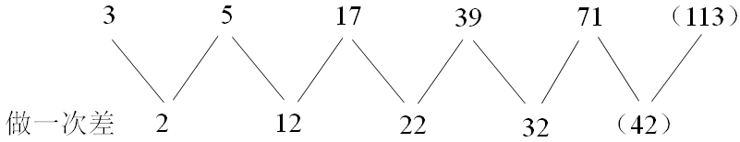
差数列是公差为10的等差数列，下一项为32＋10＝42，则所求项为71＋42＝113。
因此本题选B。
【来源】 2014年广东公务员考试《行测》真题第31题

第32题
【知识点】 多级数列
【答案】 B
【解析】 本题为多级数列。解法一：数列变化趋势平缓，优先考虑做差。做差如图所示：
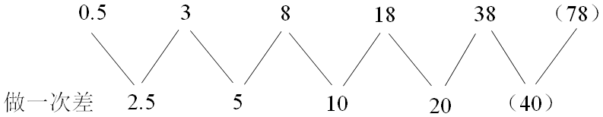
差数列是公比为2的等比数列，下一项为20×2＝40，则所求项为38＋40＝78。
因此本题选B
解法二：数列变化趋势平缓，考虑较小倍数递推数列。观察数列发现3＝0.5×2＋2，8＝3×2＋2，18＝8×2＋2，38＝18×2＋2，规律为第二项＝第一项×2＋2，则所求项为38×2＋2＝78。
因此本题选B。
【来源】 2014年广东公务员考试《行测》真题第32题

第33题
【知识点】 递推数列
【答案】 D
【解析】 本题为递推数列。数列变化趋势剧烈，考虑平方递推数列。观察数列发现2＝1²＋1，5＝2²＋1，26＝5²＋1，规律为第二项＝第一项²＋1，则所求项为26²＋1＝677。因此本题选D。
【来源】 2014年广东公务员考试《行测》真题第33题

第34题
【知识点】 基本数列
【答案】 C
【解析】 本题为基本数列。做商规律明显，考虑等比数列。发现数列是一个公比为2的等比数列，则所求项为112×2＝224。因此本题选C。
【来源】 2014年广东公务员考试《行测》真题第34题

第35题
【知识点】 多重数列
【答案】 A
【解析】 本题为交叉数列。解法一：项数较多，考虑多重数列。数列有七项，考虑奇数项、偶数项分别成规律。
奇数项：31，28，25，（22），是公差为－3的等差数列；
偶数项：29，26，23，是公差为－3的等差数列。
因此本题选A
解法二：数列变化趋势平缓，优先考虑做差。做差（前减后）如图所示：
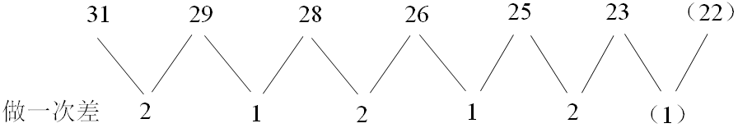
差数列是以2，1为周期的周期数列，下一项为1，则所求项为23－1＝22。
因此本题选A。
解法三：数列变化趋势平缓考虑做和，做和如图所示：
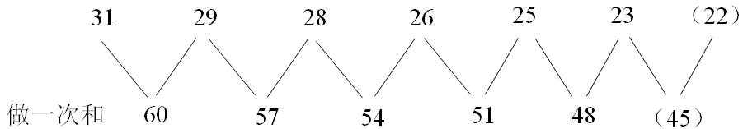
和数列是公差为－3的等差数列，下一项为48＋（－3）＝45，则所求项为45－23＝22。
因此本题选A。
【来源】 2014年广东公务员考试《行测》真题第35题

第36题
【知识点】 线段主体类
【答案】 C
【解析】 本题为行程问题。
设所求客运火车的长度为x米，则货车的长度是1.5x米。两车从车尾平齐到车头平齐，即客车比货车多走了1.5x－x＝0.5x。将两车的速度单位均转化为米/秒，货车的速度是72÷3.6＝20（米/秒），客车的速度是108÷3.6＝30（米/秒）。根据追及问题的公式S差=（V1-V2）×t，有：0.5x＝（30－20）×20，解得x＝400。因此，本题选C。
【来源】 2014年广东公务员考试《行测》真题第36题

第37题
【知识点】 基本方程（组）
【答案】 D
【解析】 本题为基本方程问题。
采用倍数特性法。由于人数必须是整数，所以由东区参赛人数占总人数的1/5，东区参赛人数的1/3获奖”，可知东区人数是3的倍数，总人数是15的倍数；同理，由西区人数推知总人数是30的倍数；由南区人数推知总人数是36的倍数。因此总人数是15、30、36的最小公倍数的倍数，即总人数是180的倍数。由总人数超过100人不到200人可知，此区间为180倍数的只有180一个，即总人数为180人。因此本题选D。
【来源】 专项模考-数量（一）第26题,2014年广东公务员考试《行测》真题第37题,今日作业-数量1-数字特性第2题

第38题
【知识点】 平面几何
【答案】 C
【解析】 本题为几何问题，采用图示法。A、B面积之比是1∶16，根据几何相似性质可知边长之比是1∶4，A的边长为2，则B的边长为8。各线段长度在图形上标注如下：
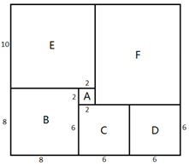由图可知整个底部的面积是（10＋8）×（8＋6＋6）＝18×20＝360。
因此本题选C。
【来源】 2014年广东公务员考试《行测》真题第38题

第39题
【知识点】 基础计算
【答案】 B
【解析】 本题为基础计算。清洗的时间一共为10＋15＋21＋8＋5＋26＝85（分钟），加组装15分钟，共100分钟，超过1小时但不足2小时，由题意按2小时计算。共需支付甲乙两人150×2×2＝600（元）。因此本题选B。
【来源】 2014年广东公务员考试《行测》真题第39题

第40题
【知识点】 单周期
【答案】 B
【解析】 本题为周期问题。周期为4＋4＝8厘米，每个周期有一段红色。100÷8＝12……4，因此有12个整周期，共12段，还有4厘米可涂红色1段。共12＋1＝13段。因此本题选B。
【来源】 2014年广东公务员考试《行测》真题第40题

第41题
【知识点】 反向构造
【答案】 A
【解析】 本题为最值问题。
题干出现“都...最少”，可知本题为多集合反向构造，根据四集合“都”最少公式：A+B+C+D-3×总，那么四款软件都使用过的人至少为68%+87%+75%+82%-3×100%=12%，1000×12%=120人。因此，本题选A。
【注意】两集合“都”最少：A+B-总；三集合“都”最少：A+B+C-2×总；四集合“都”最少：A+B+C+D-3×总
【来源】 2014年广东公务员考试《行测》真题第41题

第42题
【知识点】 平面几何
【答案】 B
【解析】 本题为几何问题，要想走过的总路程最短，则应该按照下图所示路线①、路线②、路线③行进：
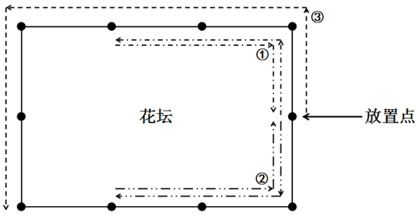所走过的总路程为：300×2＋300×2＋600＝1800（米）。
因此本题选B。
【来源】 2014年广东公务员考试《行测》真题第42题

第43题
【知识点】 工程方程类
【答案】 A
【解析】 本题为工程问题。
设一号车间的效率为x，二号车间的效率为y，根据共同组装6300辆自行车列方程组：8x+3y=6300，6x+6y=6300，解得x=630，y=420。那么一号车间每天比二号车间多组装630－420＝210辆。因此，本题选A。
【来源】 2014年广东公务员考试《行测》真题第43题

第44题
【知识点】 排列组合方法技巧
【答案】 C
【解析】 本题为排列组合问题。
某条道路一侧共有20盏灯，打开其中10盏，则熄灭10盏，要求相邻两盏路灯中至少有一盏是打开的，说明熄灭的灯不能相邻，用插空法解题。先打开其中的10盏路灯，在10盏亮着的路灯中进行插空，每个空插1盏熄灭的路灯。10盏亮着的路灯共有11个空，选择其中的10个空插入熄灭的路灯，共有＝11种方案。因此，本题选C。
【来源】 2014年广东公务员考试《行测》真题第44题

第45题
【知识点】 比赛问题
【答案】 B
【解析】 本题为趣味杂题。要使一、二名分差最大，则第一名积分尽量高而第二名积分尽量低。第一名与其他7支队伍共进行7×2＝14（场）比赛，全部获胜积分最高，为14×3＝42（分）；其他7支队伍间比赛均为平局时，第二至八名积分相同，此时第二名积分最低，为（14－2）×1＝12（分）。获得第一名的队伍积分最多比第二名多42－12＝30（分）。因此本题选B。
【来源】 2014年广东公务员考试《行测》真题第45题

第46题
【知识点】 数量类
【答案】 D
【解析】 本题属于数量类，主要考查素数量。
题干黑球和白球间隔排列，并且黑球数量为1、2、3、4，呈等差数列，白球数量是1、2、3，呈等差数列，依此规律，接下来白球数量应为4，黑球数量为5，已知题干方块前面已有1个白球，后面有2个黑球，故方块里应该有3个白球，3个黑球，只有D项符合。
因此本题选D。
【来源】 2014年广东公务员考试《行测》真题第46题

第47题
【知识点】 数量类
【答案】 A
【解析】 本题属于数量类，主要考查素数量。
题干图形均为2个相同的图形组成，即素种类为1，素个数为2。
A项：由两个“N”组成，符合；
B项：由两条直线和一个“L”形组成，排除；
C项：由两条直线和一个“V”形组成，排除；
D项：由一条直线和一个“V”形组成，排除。
因此本题选A。

【来源】 2014年广东公务员考试《行测》真题第47题

第48题
【知识点】 位置类
【答案】 D
【解析】 本题属于位置类，主要考查旋转。
冒号两侧的图形，前一个图形旋转180°形成后一个图形。
问号处的图形应该是冒号前的图形旋转180°后得到，只有D项符合。
因此本题选D。

【来源】 2014年广东公务员考试《行测》真题第48题

第49题
【知识点】 位置类
【答案】 B
【解析】 本题属于位置类，主要考查旋转。
题干图形含有4条曲线，每次只有一条曲线发生旋转。
图1到图2，右上角曲线顺时针旋转90度；图2到图3，右下角曲线顺时针旋转90度；图3到图4，左下角曲线顺时针旋转90度；图4到图5，左上角曲线顺时针旋转90度。
图形示意如下：
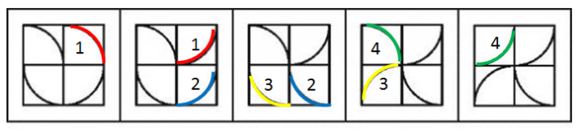
因此本题选B。
【来源】 2014年广东公务员考试《行测》真题第49题,今日作业-判断-图推位置类第3题,【长线班】判断1-图形推理1第6题

第50题
【知识点】 数量类
【答案】 D
【解析】 本题属于数量类，主要考查数部分数。
题干图形中，白块的部分数依次为：1、2、3、4、（？）；
问号处应选择白块分为5部分的图形。
四个选项白块的部分数分别为：4部分、3部分、1部分、5部分。
因此本题选D。
【来源】 2014年广东公务员考试《行测》真题第50题

第51题
【知识点】 数量类
【答案】 C
【解析】 本题属于数量类，主要考查线数量。
题干图形中均有重合的相交部分；
相交部分的边数依次为：3、4、5、6、？，呈等差数列；
问号处应该选择重合的相交部分边数为7的图形。
图形示意如下：
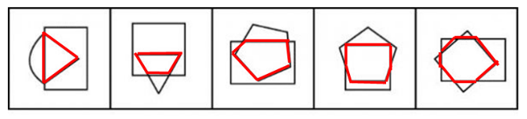
因此本题选C。
【来源】 2014年广东公务员考试《行测》真题第51题

第52题
【知识点】 样式类
【答案】 C
【解析】 本题属于样式类，主要考查对称性。
图1、图3为竖轴对称图形；
图2、图4为非对称图形；
应选一个竖轴对称图形。
因此本题选C。
【来源】 2014年广东公务员考试《行测》真题第52题

第53题
【知识点】 位置类
【答案】 A
【解析】 本题属于位置类，主要考查旋转。
题干图形中均有两个“L”形，其中一个“L”形依次逆时针旋转45度，另一个“L”形依次顺时针旋转45度。
图形化解析如下：
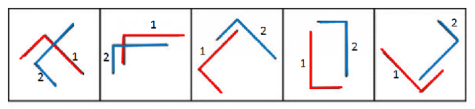
因此本题选A。
【来源】 2014年广东公务员考试《行测》真题第53题,08.19今日作业-判断推理第26题

第54题
【知识点】 数量类
【答案】 A
【解析】 本题属于数量类，主要考查点数量。
题干图形中，交点个数均为7，呈常数列，应选择交点个数为7的图形。
A项：交点个数为7，符合；
B项：交点个数为6，排除；
C项：交点个数为6，排除；
D项：交点个数为6，排除。
因此本题选A。
注：本题还有两外一个解释，可以得到D选项，两个答案都算对。
本题属于数量类，主要考查数直角。
题干图形中，重叠数直角的个数依次为6，5，4，3，呈等差数列，应选择重叠数直角个数为2的图形。
A项：重叠数直角个数为4，排除；
B项：重叠数直角个数为0，排除。
C项：重叠数直角个数为1，排除。
D项：重叠数直角个数为2，符合。
因此本题选D。

【来源】 2014年广东公务员考试《行测》真题第54题,专项模考-判断（三）第11题

第55题
【知识点】 位置类
【答案】 C
【解析】 本题属于位置类，主要考查平移。
图形外圈4个白色元素依次顺时针移动一格；
图形内圈4个黑色元素依次逆时针移动两格。
因此本题选C。
【来源】 2014年广东公务员考试《行测》真题第55题,08.19今日作业-判断推理第19题

第56题
【知识点】 语法类
【答案】 B
【解析】 本题属于语法类，主要考查动宾关系。
遵守法律属于动宾关系。
A项：推动政策的落实，而不能是推动政策，不属于动宾关系，排除；
B项：利用资源属于动宾关系，当选；
C项：发达的经济属于偏正关系，排除；
D项：整洁的环境属于偏正关系，排除。
因此本题选B。
【来源】 2014年广东公务员考试《行测》真题第56题

第57题
【知识点】 映射类
【答案】 D
【解析】 本题属于映射类，主要考查目的对应关系。
“创新”是为了获得“发展”，二者属于目的对应关系；
二级辨析：二者的主体一致。
A项：“批评”是为了获得“进步”，二者属于目的对应关系，但二者主体不一致，排除；
B项：“辞旧迎新”指的是告别旧的一年，迎接新的一年的到来，“辞旧”与“迎新”属于并列关系，排除；
C项：参加“竞赛”的目的不是为了“夺冠”，而是为了比较本领和技术高低，最终目的是为了提升自我能力，二者不属于目的对应关系，排除；
D项：“学习”是为了获得“提高”，二者属于目的对应关系，且二者的主体一致，与题干逻辑关系一致，当选。
因此本题选D。
【来源】 2014年广东公务员考试《行测》真题第57题

第58题
【知识点】 映射类
【答案】 A
【解析】 本题属于映射类，主要考查配套对应关系。
钢笔与墨水需要配套使用，二者属于配套使用对应关系。
A项：牙刷与牙膏需要搭配使用，二者属于配套使用对应关系，与题干逻辑关系一致，符合；
B项：手机与电脑都是电子产品，二者属于并列中的反对关系，排除；
C项：词典是供人检查参考的工具书，报纸是以刊载新闻和时事评论为主的定期向公众发行的印刷出版物，二者是两种获取信息的途径，不属于配套使用对应关系，排除；
D项：壁画与台灯之间没有必然的逻辑关系，排除。
因此本题选A。
【来源】 2014年广东公务员考试《行测》真题第58题

第59题
【知识点】 映射类
【答案】 C
【解析】 本题属于映射类，主要考查方式对应关系。
降价是促销的一种方式，二者属于方式对应关系。
A项：编程语言是用来定义计算机程序的形式语言，属于偏正关系，排除；
B项：复习是为考试做准备，并非方式对应关系，排除；
C项：实验是研究的一种方式，属于方式对应关系，当选；
D项：实践是检验真理的唯一标准，并非方式对应关系，排除。
因此本题选C。
【来源】 2014年广东公务员考试《行测》真题第59题

第60题
【知识点】 集合类
【答案】 A
【解析】 本题属于集合类，主要考查种属关系。
节能属于环保的形式，二者属于种属关系。
A项：贪污属于腐败的形式，属于种属关系，当选；
B项：文明是文化的内在价值，文化是文明的外在形式，属于对应关系，排除；
C项：秋天为季节的描述，节气是指太阳历（干支历）中表示季节变迁的24个特定节令，无明显逻辑关系，排除；
D项：有的运动是休闲，有的运动不是休闲，属于交叉关系，排除。
因此本题选A。
【来源】 2014年广东公务员考试《行测》真题第60题

第61题
【知识点】 集合类
【答案】 B
【解析】 本题属于集合类，主要考查反对关系。
摄影和绘画是两种艺术表现形式，属于并列关系，都需要借助于外在媒介，反映人内心对于外界事物的美的感受，并且都是利用人的视觉感官系统。
A项：复印和扫描也是并列关系，但只是机械复制，并且复印过程中包含扫描的环节，排除；
B项：书法和刺绣都是艺术表现形式，属于并列关系，都是借助于外在媒介反映人对于外界事物的美的感受，并且都利用人的视觉感官系统，当选；
C项：雕刻和打磨是两种加工过程，属于并列关系，但不是对于同一对象的两种表现形式，排除；
D项：歌唱和弹奏是两种艺术表现形式，并且与听觉感官系统相关，排除。
因此本题选B。
【来源】 2014年广东公务员考试《行测》真题第61题

第62题
【知识点】 集合类
【答案】 B
【解析】 本题属于语义类，主要考查反义关系。
畅通指毫无阻碍地通行或通过，拥堵指拥挤，堵塞，常用于形容车辆，二者属于反义关系，同时二者属于并列关系中的反对关系。
A项：结实的反义词是单薄、虚弱，松散的反义词是紧密、密集，二者不属于反义关系，排除；
B项：详尽和简略属于反义关系，同时二者属于并列关系中的反对关系，与题干逻辑关系一致，符合；
C项：踏实的反义词是虚浮、轻浮，忧虑的反义词是放心、安心，二者不属于反义关系，排除；
D项：男性和女性是反义词，但是二者属于并列关系中的矛盾关系，排除。
因此本题选B。
【来源】 2014年广东公务员考试《行测》真题第62题

第63题
【知识点】 映射类
【答案】 C
【解析】 本题属于映射类，主要考查原材料对应关系。
“木头”与“家具”属于材料和成品的对应关系，并且“木头”是自然材料，“木头”经过加工成为“家具”，但是“家具”不是必然由“木头”制成的。
A项：“水管”使用的“纤维”材料通常是人工合成纤维，并不是自然材料，排除；
B项：“纸张”经过加工制成“报纸”，“纸张”不属于自然材料，且“报纸”一定是由“纸张”制作而成，排除；
C项：“棉花”经过加工成为“衣服”，二者属于原材料和成品的对应关系，“棉花”是自然材料，并且“衣服”不必然由“棉花”制成，与题干逻辑关系一致，当选；
D项：“金属”经过加工可以作为“电缆”的材料，但“电缆”一定由“金属”制作而成，排除。
因此本题选C。
【来源】 2014年广东公务员考试《行测》真题第63题

第64题
【知识点】 映射类
【答案】 C
【解析】 本题属于映射类，主要考查顺承关系和对应关系。
“机器”“出厂”一定要先“检测”，三词之间属于对应关系。
A项：“商品”“出口”之前不一定要先“试用”，排除；
B项：“技工”通过“实践”积累“经验”，为方式对应关系，排除；
C项：“白炽灯”“照明”一定要先“通电”，三词之间属于对应关系，与题干逻辑关系一致，当选；
D项：“大学生”“毕业”前不一定先“实习”，排除。
因此本题选C。
【来源】 2014年广东公务员考试《行测》真题第64题

第65题
【知识点】 语义类
【答案】 A
【解析】 本题属于语义类，主要考查近义关系。
索然无味形容呆板枯燥，一点意思或趣味都没有，多指文章；味同嚼蜡的意思是味道如同嚼蜡一般，形容没有味道，多指说话或文章枯燥无味。属于近义关系。
A项：走投无路比喻陷入绝境，没有出路，山穷水尽比喻无路可走陷入绝境，属于近义关系，当选；
B项：抛砖引玉比喻用自己不成熟的意见或作品引出别人更好的意见或好作品；抛头露面原指妇女出现在大庭广众之中，现指公开露面。不属于近义关系，排除；
C项：目光如炬形容愤怒地注视，也形容眼光明亮有神或见识高明；鼠目寸光比喻目光短浅，缺乏远见。属于反义关系，排除；
D项：一无所得指什么也没有得到，形容毫无收获；一箭双雕比喻做一件事达到两个目的。不属于近义关系，排除。
因此本题选A。
【来源】 2014年广东公务员考试《行测》真题第65题

第66题
【知识点】 论证类
【答案】 C
【解析】 本题属于论证类，主要考查论据+观点型。
论据：通过分类别，外向者花时间用于网络社交并不会影响面对面交流的意愿；而内向者即使不进行网络社交也不会变成社交达人；
论点：不用担忧网络社交会妨碍传统社交。
A项：削弱选项。指出网络社交时间多的人不愿意面对面交流，所以是有影响的，属于削弱论点，排除；
B项：削弱选项。大多数人参与社会活动的总时间是固定的，网络社交时间多了，传统社交时间就少了，属于削弱论点，排除；
C项：支持选项。通过做诠释论述了网络社交不仅不会妨碍传统社交，反而会对传统社交有帮助，支持结论，当选；
D项：无关选项。“网络社交并非主要的社交方式”与论点当中“网络社交影响传统社交”的观点没有关系，论题不一致，排除。
因此本题选C。
【来源】 2014年广东公务员考试《行测》真题第66题

第67题
【知识点】 论证类
【答案】 A
【解析】 本题属于论证类，主要考查演绎论证。
论点：公司生产的汽车在设计上不存在缺陷。
论据：根据几起交通事故的分析报告，发生事故时，司机都存在酒后驾驶或疲劳驾驶的情况。
A项：指出该公司一直宣称自己的产品安全性能良好，属于口头否定，并没有实际证据，属于无效论据，无关选项，不能加强论点；
B项：该公司所依据的交通事故分析报告真实可靠，是支持论据，排除；
C项：喝酒和疲劳都会严重影响司机驾驶时候的判断力，所以并不一定是设计上出问题导致交通事故，支持了公司的观点，排除；
D项：并没有发现存在设计缺陷，支持了论点，排除。
因此本题选A。
【来源】 2014年广东公务员考试《行测》真题第67题,2018年新疆巴音郭楞蒙古自治州面向社会公开招聘事业单位《行政职业能力测验》真题第72题

第68题
【知识点】 翻译推理
【答案】 A
【解析】 本题属于翻译推理类，主要考查单句推理。
原题为：有的人喝茶，但是所有喝茶的都是喝红茶或者绿茶。
第一句中'该围棋队一名在比赛时不喝红茶的选手”不一定会喝绿茶，也有可能不喝茶，所以该句不对；
第二句'该围棋队没有选手比赛时喝黑茶”是正确的，因为题干中喝的茶是绿茶或者红茶，没有人喝黑茶，所以，该句正确；
第三句题干中说'有选手会在比赛时喝茶”，但是不能用'有的是”推出'有的不是”，因此得不出'有人不喝茶”的结论。
因此本题选A。
【来源】 2014年广东公务员考试《行测》真题第68题

第69题
【知识点】 原因解释
【答案】 C
【解析】 本题属于论证类，主要考查原因解释。
题干矛盾是：公交车班次增多了，但是员工迟到的现象没有得到改善。
A项，企业调整上班时间是为了改善员工迟到的现象，无法解释员工为何依然经常迟到，排除；
B项，员工由开车上班改为乘坐公交车上班，属于解决交通拥堵的策略，无法解释员工依然迟到的现象，排除；
C项，增加了公交车班次但是员工迟到现象没有得到改善，增加公交车班次使得道路经常出现长时间塞车，导致员工上班迟到，可以解释题干矛盾，符合；
D项，原本乘坐公交车的员工改为开车或者乘坐出租车，按道理开车和出租车应该更快才对，所以无法解释题干现象，排除。
因此本题选C。
【来源】 2014年广东公务员考试《行测》真题第69题

第70题
【知识点】 原因解释
【答案】 D
【解析】 本题属于论证类，主要考查原因解释。
本题不合理现象为：该市交响乐爱好者对活动邀请知名交响乐团前来演出表示十分期待。所以主办方预计'一票难求”。但是实际情况并非如此。
A项，由'音乐节其他活动吸引了许多观众”可知许多观众参加了音乐节，与题干中没有出现'一票难求”的情况矛盾，排除；
B项，'交响乐未能被该市大部分群众所接受”解释不了题目当中所说的'交响乐爱好者非常期待，预计一票难求”，排除；
C项，音乐节活动期间一直为阴雨天气对于'交响乐爱好者非常期待，预计一票难求”解释力度太弱，不如D项的解释力度强，排除；
D项，此次乐团演出门票价格过高导致大多数群众望而却步，可以解释题干中出现的矛盾，符合。
因此本题选D。
【来源】 2014年广东公务员考试《行测》真题第70题

第71题
【知识点】 论证类
【答案】 B
【解析】 本题属于论证类，主要考查对比论证。
论点：就寝时关闭门窗将会降低睡眠质量。
论据：调查显示，在封闭环境中入睡的人更容易频繁醒来，而且自我感觉睡眠质量不佳。
A项：不明确项。调查对象大多是年轻人，但调查人员的年龄与睡眠质量无必然联系，排除。
B项：因果倒置。指出是睡眠质量差的人更喜欢关闭门窗睡觉，说明关闭门窗是睡眠质量差的结果，而非原因，具有削弱作用，当选。
C项：作诠释。解释门窗紧闭会影响室内空气质量，从而影响睡眠，具有加强作用，排除。
D项：无关选项。夜间开窗会有安全、保暖等方面的隐患，与睡眠质量无必然联系，排除。
因此本题选B。
【来源】 2014年广东公务员考试《行测》真题第71题

第72题
【知识点】 归纳推理
【答案】 B
【解析】 本题属于归纳推理，主要考查可以推出型。
A项：表述绝对；题干提到了两种影响自由基的因素，但并不代表只有这两种因素，“要么……要么……”的表述过于绝对，排除；
B项：可以推出；题干提到“外界环境”会使人体产生更多“活性氧自由基”，而活性氧自由基是人类“衰老”的根源，说明人类的衰老速度“可能”由环境决定；同时根据“抗氧化剂可以清除自由基”，说明人类的衰老速度“可能”受抗氧化剂的影响，当选；
C项：无中生有；题干只是提到空气污染可能影响人类的衰老速度，并未提到空气污染对于抗氧化剂效果的影响，排除；
D项：偷换概念；题干说抗氧化剂可以清除多余自由基，“可能”会延缓衰老，但并非能“有效延长人的寿命”，排除。
因此本题选B。
【来源】 2014年广东公务员考试《行测》真题第72题

第73题
【知识点】 论证类
【答案】 D
【解析】 本题属于论证类，主要考查演绎论证。
论点：这款空调的销量将会超过市面上所有其他同类产品。
论据：该款空调耗电量比市面上所有其他同类产品都要低。
A项：品牌只是决定销量的因素之一，能否提升销量是不确定的，排除；
B项：售后服务质量只是决定销量的因素之一，能否提升销量是不确定的，排除；
C项：使用寿命只是决定销量的因素之一，能否提升销量是不确定的，排除；
D项：指出耗电量不是大部分消费者主要的关注点，说明该款空调的优点并不能吸引消费者去购买，因此无法实现销量超过市面上所有其他同类产品，具有削弱作用。
因此本题选D。
【来源】 2014年广东公务员考试《行测》真题第73题

第74题
【知识点】 分析推理
【答案】 A
【解析】 本题属于分析推理，主要考查代入排除法。
①张或林；
②非王或非李；
③沈且赵→非王。
根据③的逆否等价推理可得：④王 → 非沈或非赵；
利用代入法判断哪项不符合条件。
代入A项：假如选出的工作人员为“沈、李、赵”，根据条件①可知，被选出的成员中一定要有张或林，但是A项没有，不符合条件①，当选；
代入B项：假如选出的工作人员为“李、张、林”，“张、林”符合条件①；这三个人去，说明王不去，即“非王”，符合②；与③也不矛盾，排除；
代入C项：假如选出的工作人员为“赵、张、王”，“张”符合①；这三个人去，说明李不去，即“非李”，符合②；王去，沈不去，符合③，排除；
代入D项：假如选出的工作人员为“沈、王、林”，“林”符合①；这三个人去，说明李不去，即“非李”，符合②；王去，赵不去，符合③，排除。
本题为选非题；
因此本题选A。
【来源】 2014年广东公务员考试《行测》真题第74题

第75题
【知识点】 原因解释
【答案】 D
【解析】 本题属于论证类，主要考查原因解释。
①某市实体零售店的数量增加；②但是实体零售店的销售额在整个零售业中所占的比例并没有增加，反而有所下降。
A项，这几年实体零售店销售额'显著”下降，直接指出了其销售额在整体零售业中占比下降的原因，可以解释，排除；
B项，这几年非实体零售店销售额'迅速”增加，直接指出了实体零售店的销售额在整体零售业中占比下降的原因，可以解释，排除；
C项，这几年该市零售店整体销售额有'大幅”的增加，那么可以推出实体零售店的销售额占比会降低，可以解释，排除；
D项，这几年非实体零售店数量的增长速度快于实体零售店，但是非实体零售店的数量增加，不代表非实体零售店销售总额一定增加，也就无法得出实体销售店销售额占比的降低，无法解释。
因此本题选D。
【来源】 2014年广东公务员考试《行测》真题第75题,2018年9月9日河北省邢台市桥东区招聘劳务派遣人员《职业能力倾向测验》第103题

第76题
【知识点】 科学推理
【答案】 B
【解析】 本题考查受力分析。分析物体A的受力。
当物体A沿竖直墙壁匀速下滑时，说明A受力平衡，即此时摩擦力F1＝μF支＝mg，F支＝F。
在静止状态时，A受力平衡，此时摩擦力F2＝mg＝μF支持力＝μF。
通常μ＜1，故静止时物体所受摩擦力大小F2＜F。
因此本题选B。
【来源】 2014年广东公务员考试《行测》真题第76题

第77题
【知识点】 科学推理
【答案】 D
【解析】 本题考查生态系统。
A项：数量最多的生物往往是微生物、分解者，所以A项错误。
B项：物种B可能是生产者，所以B项错误。
C项：物种A很可能是分解者，所以能量的流动并不是从A到E。故C项错误。
D项：这句话一定是正确的。
因此本题选D。
【来源】 2014年广东公务员考试《行测》真题第77题

第78题
【知识点】 科学推理
【答案】 C
【解析】 本题考查化学知识中的碘化银人工降雨。
A项，碘化银人工降雨与天气无关，跟云层含水量相关，排除A。
B项，碘化银作为一种化学物质，毒性极低，加上碘化银制造冰晶的效率很高，通常一块积状云只要播撒十几克或者几十克就能奏效，投放量很低，几乎可以忽略不计，因此不会造成任何污染，排除B。
C项，碘化银只要受热后就会在空气中形成极多极细（只有头发直径的百分之一到千分之一）的碘化银粒子，成为凝结核，这些微粒会随气流运动进入云中，在冷云中产生几万亿到上百亿个冰晶。
D项，碘化银并非催化剂，人工降雨是物理过程，并非化学过程，排除D。
因此本题选C。
【来源】 2014年广东公务员考试《行测》真题第78题

第79题
【知识点】 科学推理
【答案】 D
【解析】 本题考查受力分析。
A项，货物B受力平衡，所受合外力为零，排除A。
B项，A和B均受力平衡，二者之间并没有作用力，排除B。
C项，A和B质量相等，且受力平衡，故二者所受摩擦力相等，排除C
D项，A、B均处于静止状态，说明受力平衡，且二者质量相同，则重力相等，所以手推车对A和B的支持力是相等的。
因此本题选D。
【来源】 2014年广东公务员考试《行测》真题第79题

第80题
【知识点】 科学推理
【答案】 B
【解析】 本题属于科学推理。
本题考查伏安特性曲线的问题。
A项：R1=10V/20A=0.5Ω，R2=10V/5A=2Ω，所以R1、R2的电阻阻值之比是1∶4，A项可以确定。
B项：额定功率＝额定电压的平方/电阻，因不确定两个导体的额定电压，所以二者的额定功率大小不确定。
C项：并联电路中，两个导体电压相同，且电阻阻值之比为1∶4，所以电流比为4∶1，C项可以确定。
D项：串联电路中，两个导体电流相同，且电阻阻值之比为1∶4，所以电压比为1∶4，D项可以确定。
因此本题选B。
【来源】 2014年广东公务员考试《行测》真题第80题

第81题
【知识点】 科学推理
【答案】 A
【解析】 在重物升高的过程中，由力臂的变化关系可得出力F的变化。物体匀速提升过程中杠杆处于平衡状态，如下图所示，△AOC∽△BOD，所以OD∶OC＝OB∶OA，由于OB和OA的长度是不变的，所以力臂OD与OC的比值也是不变的。根据杠杆的平衡条件可得F∶G＝OC∶OD，由于重力G不变，所以力F的大小也保持不变。故不论杆怎样变换位置，F都是不变的。A项，F的大小保持不变。
因此本题选A。
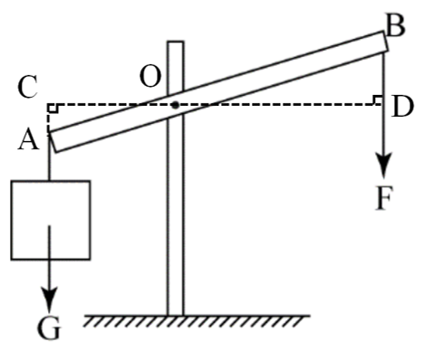
A项，F的大小保持不变。
因此本题选A。
【来源】 2014年广东公务员考试《行测》真题第81题

第82题
【知识点】 科学推理
【答案】 A
【解析】 本题考查平面镜成像。
A项：平面镜距视力表4米远，根据物像到平面镜距离相等，可知视力表的像到平面镜距离也是4米，所以视力表和视力表的像之间的距离是8米，检查点和视力表之间的距离是1米，所以视力表的像和检查点之间的距离是8－1＝7（米）。A项正确。
B项：平面镜中的像与物体等大，排除B。
C项：物体在平面镜内成正立、等大的虚像，排除C
D项：平面镜中的像是由反射光线的反向延长线会聚而成的，所以平面镜中的像是虚像，排除D。
因此本题选A。
【来源】 2014年广东公务员考试《行测》真题第82题

第83题
【知识点】 科学推理
【答案】 C
【解析】 本题考查光合作用与呼吸作用相关知识。
光合作用是消耗二氧化碳，增加有机物；而呼吸作用是消耗有机物，呼出二氧化碳。
植物为了维持自己的生命，会一直进行呼吸作用；而光合作用只能在有光的时候进行。因此，种子在地下生根发芽的时候，只能进行呼吸作用，无法进行光合作用，有机物会减少；等破土而出以后，就可以进行光合作用，增加有机物了。
因此本题选C。
【来源】 2014年广东公务员考试《行测》真题第83题

第84题
【知识点】 科学推理
【答案】 D
【解析】 本题考查惯性定义。
惯性，是物质固有的属性，惯性的大小仅与物体的质量有关。在任何时候（受外力作用或不受外力作用），任何情况下（静止或运动），都不会改变，更不会消失。
A项，滚动的足球受到摩擦力，惯性也不变，不会减小，排除A。
B项，物体的惯性只与其质量有关，月球惯性与引力无关，排除B。
C项，自由落体在下落过程中，惯性也不变，不会增加，排除C。
D项，物体在静止的状态下，惯性也不会改变，更不会消失，静止的乒乓球也有惯性。
因此本题选D。
【来源】 2014年广东公务员考试《行测》真题第84题

第85题
【知识点】 科学推理
【答案】 C
【解析】 本题考查气体的物理化学性质以及气体的鉴别。
A项，气体颜色均为无色，无法分辨，排除A。
B项，二氧化碳通入澄清石灰水中会变浑浊，但澄清石灰水遇空气、氧气、氢气均无明显现象，排除B。
C项，燃着的木条伸入气体中，遇到氢气会发出暴鸣，气体燃烧并发出淡蓝色火焰，遇到氧气会燃烧得更旺，照常燃烧的是空气。
D项，空气、氧气、氢气均为无气味的气体，无法通过闻气味区分，排除D。
因此本题选C。
【来源】 2014年广东公务员考试《行测》真题第85题

第86题
【知识点】 简单计算
【答案】 B
【解析】 本题为简单计算问题。定位折线图可知：2017年第四季度岗位空缺与求职人数比率1.22，2017年第三季度岗位空缺与求职人数比率1.16。比率之差为：1.22-1.16=0.06。因此本题选B。
【来源】 2014年广东公务员考试《行测》真题第86题

第87题
【知识点】 现期平均数
【答案】 C
【解析】 本题为现期平均数问题。
定位折线图可得2015-2017年各个季度的比率。
解法一：观察选项与折线图，2015-2017年共有12个季度，小于1.09的仅有3个季度（且数值与1.09的差距不大），但是1.09的季度却有9个，因此平均数应高于1.09；又因这12个季度仅有2个季度高于1.13，而1.13的却有10个季度（且差距较大），因此平均数应低于1.13，故结果在1.09-1.13之间，因此本题选C。
解法二：采用中间值法，观察折线图，发现这12个数据在几乎都在1.10附近，因此，平均数=1.10+1.10+0.01=1.11。
因此本题选C。

【来源】 2014年广东公务员考试《行测》真题第87题

第88题
【知识点】 基础增长率
【答案】 A
【解析】 本题为基础增长率问题。
定位文字材料第二段可知&quot;2017年第四季度求职人数354.2万人”，定位材料第三段可知&quot;求职人数比去年同期减少17.3万人”。根据减少率＝减少量/基期量公式，结合选项，出现了首位相同的选项，将分子取整处理（不取整处理也可以），分母从左向右截取前三位（并进行截位舍相同处理），得减少率≈17/（354+17）＝17/371，首位商4，观察选项，与A项最接近。因此本题选A。

【来源】 2014年广东公务员考试《行测》真题第88题

第89题
【知识点】 直接读数比较
【答案】 B
【解析】 本题为直接读数比较问题。
定位折线图可知各季度的岗位空缺与求职人数比率为：2015年第三季度（1.09）、2016年第二季度（1.05）、2017年第一季度（1.13）、2017年第四季度（1.22）。岗位空缺就是市场需求，而求职人数代表人力资源市场的供给，岗位空缺与求职人数比率越低，代表人力资源市场能提供更多的求职者来满足市场的需求，因此这个比率越低的季度，人力资源市场供给最能满足市场需求，2016年第二季度的比率（1.05）最低。因此本题选B。
【来源】 2014年广东公务员考试《行测》真题第89题

第90题
【知识点】 综合分析
【答案】 A
【解析】 本题为综合分析问题。A选项，直接读数。定位折线图，岗位空缺就是市场需求，而求职人数代表人力资源市场的供给，2015-2017年这12个季度岗位空缺与求职人数比率均>1，则2015年第一季度以来，东、中、西三大区域市场需求均高于供给，A项正确；B选项，直接读数。定位折线图，2016年第二季度以来，比率呈现&quot;N”型变化趋势，B项错误；C选项，直接读数。材料仅给出了2017年第四季度东、中、西三大地区岗位空缺与求职人数比率，以及同比变化情况，并未给出环比变化，无法得出2017年第三季度的数据，C项错误；D选项，基期比重。岗位空缺与求职人数比率=岗位空缺/求职人数，定位文字材料第四段和表格材料可知&quot;2017年第四季度中部地区该比率为1.18、岗位空缺（市场用人需求）同比增长0.4%、求职人数同比增长-0.4%”根据两期比重比较规则可知，分子增速>分母增速，比重上升，故2017年第四季度该比率（1.18）>2016年第四季度，D项错误。因此本题选A。
【来源】 2014年广东公务员考试《行测》真题第90题

第91题
【知识点】 增长率大小比较
【答案】 B
【解析】 本题为增长率大小比较问题。定位折线图。根据增长率=（现期量-基期量）/基期量，观察折线图中数据，基期量相差不大，考虑用增长量来替代比较增长率，精简计算。结合选项，2012年全省医疗卫生机构增长量为4.66-4.59=0.07万个；2013年为4.79-4.66=0.13万个；2014年为4.81-4.79=0.02万个；2016年为4.91-4.84=0.07万个。其中，2013年增长量最大，故增长率最高的年份是2013年。因此本题选B。
【来源】 2014年广东公务员考试《行测》真题第91题

第92题
【知识点】 年均增长量
【答案】 B
【解析】 本题为年均增长量问题。
定位&amp;quot;2012—2016年全省医疗卫生机构卫生技术人员数”的柱状图。根据年均增长量=（末期量-初期量）/相差年数，得2013—2016年，全省医疗卫生机构平均每年增加执业（助理）医师的人数为：（24.4－21.1）/3=1.1万人。因此本题选B。

【来源】 2014年广东公务员考试《行测》真题第92题

第93题
【知识点】 现期倍数
【答案】 A
【解析】 本题为现期倍数问题。
定位折线图及&amp;quot;2012—2016年全省医疗卫生机构床位数”的柱状图。
根据公式：平均数=总数/总份数，代入数据，选项首位相同，分子取整，分母从左向右截取前两位，复杂计算，得2016年全省医疗卫生机构的平均床位数是2012年的：
=1.3，略小于1.3倍，结合选项，只有A满足。
因此本题选A。

【来源】 2014年广东公务员考试《行测》真题第93题

第94题
【知识点】 比重大小比较
【答案】 C
【解析】 本题为比重大小比较问题。
定位&amp;amp;quot;2012—2016年全省医疗卫生机构卫生技术人员数”的柱状图。
根据公式，比重=部分量/整体量，代入数据，对分子分母取整处理，运用直除法，可得2012—2016年全省医疗卫生机构卫生技术人员中注册护士所占比重分别为：2016年为28/67≈42%；2015年为25/62≈41%；2014年为23/58≈40%；2013年为22/56≈39%；2012年为 20/52≈38%；因此本题选C。

【来源】 2014年广东公务员考试《行测》真题第94题

第95题
【知识点】 综合分析
【答案】 D
【解析】 本题为综合分析问题。A选项，倍数计算，2016年全省医疗卫生机构数是2009年的4.91/4.41≈1.1，1.1小于1.5，错误。
B选项，比重计算，2016年医院床位占全省医疗卫生机构床位数的比重为=80%，并非低于80%，错误。
C选项，平均数计算，全省医疗卫生机构平均卫生技术人员数=卫生技术人员总数/卫生机构数，而材料中并未给出2009—2011年全省卫生技术人员的数目，无法计算平均数，错误。
D选项，简单计算，2012—2016年全省注册护士与执业（助理）医师人数之差分别为：2012年为20.0-19.9=0.1万人；2013年为21.8-21.1=0.7万人；2014年为23.4-21.7=1.7万人；2015年为25.4-22.9=2.5万人；2016年为28.4-24.4=4万人，相差最大为2016年，正确。（或直接比较柱状图柱的高度差，其中2016年柱的高度差最大）。
因此本题选D。
【来源】 2014年广东公务员考试《行测》真题第95题

第96题
【知识点】 基期量大小比较
【答案】 A
【解析】 本题为基期量大小比较问题。定位文字材料第二段。
比较问题分母截三位处理数据。A选项，2012年规模以上工业企业R&amp;ampD经费=19.14－11.52=7.62；B选项，2012年全年技术改造经费==；C选项，2012年引进境外技术经费=1；D选项，2012年引进境外技术的消化吸收经费==1。故最大的为规模以上工业企业R&amp;ampD经费。
因此本题选A。
【来源】 2014年广东公务员考试《行测》真题第96题

第97题
【知识点】 两期比重差
【答案】 C
【解析】 本题为两期比重差问题。
定位文字材料第二段和图1。
2012年该市R&amp;amp;ampD经费内部支出与地区生产总值之比＝1.2%－0.5%＝0.7%。根据整体量＝部分量/比重，则2016年生产总值－2012年生产总值＝-≈500。
因此本题选C。

【来源】 2014年广东公务员考试《行测》真题第97题

第98题
【知识点】 现期平均数
【答案】 B
【解析】 本题为现期平均数问题。
定位文字材料第二段和图1。
2012年该市R&amp;ampD活动的单位数=172-26=146（家），则2012年平均每家R&amp;ampD活动单位的R&amp;ampD经费内部支出=7.9/1460.054（亿元）。
因此本题选B。

【来源】 专项模考-资料第9题,2014年广东公务员考试《行测》真题第98题,20国考专项模考-资料（二）第9题

第99题
【知识点】 简单计算
【答案】 C
【解析】 本题为简单计算问题。定位文字材料第三段。2016年该市R&amp;amp;D中本科学历的人数=本科及以上人数－研究生及以上人数=4007－1216=2791（尾数法）。因此本题选C。
【来源】 2014年广东公务员考试《行测》真题第99题

第100题
【知识点】 综合分析
【答案】 A
【解析】 本题为综合分析问题。A选项，增长量比较。2016年R&amp;ampD经费内部支出增长量=19.55-14.05=5.5＞1.71=14.05-12.34=2015年R&amp;ampD经费内部支出增长量，错误；
B选项，平均数计算。形如，分子取整分母截三位处理数据，则2012—2016年R&amp;ampD经费内部年均支出≈（8+10+12+14+20）/5=12.8，正确；
C选项，简单读数。定位文字材料第四段，可知2016年该市新兴科技产业的新产品产值比2012年增长10.1倍，较大提高，正确；
D选项，简单读数。定位文字材料第三段，可知2016年本科及以上学历人员数占全部R&amp;ampD的比重比2012年提高24个百分点，正确。
因此本题选A。
【来源】 2014年广东公务员考试《行测》真题第100题

